PRILOGA 1:

CELOSTNA PROMETNA STRATEGIJA
OBČINE Žirovnica

september 2022

CELOSTNA PROMETNA STRATEGIJA OBČINE Žirovnica

Naročnik:
Občina Žirovnica
Breznica 3, 4274 Žirovnica

Projektna skupina Občine Žirovnica:
Marija Lužnik
Saša Tribušon
Nina Pretnar
Leopold Pogačar

Izvajalec:
PNZ svetovanje projektiranje d. o. o.
Vojkova cesta 65, 1000 Ljubljana

Vodja strokovne skupine:
Katja Miklič

Avtorji:
Matija Nose
mag. Gregor Pretnar
mag. David Trošt
Lea Ružić, M.Sc
Mihael Blaž
Jernej Vozelj

Oblikovna zasnova in prelom:
Izvajalec

Fotografije:
Arhiv izvajalca

Leto izida:
2022

Naklada:

KAZALO VSEBINE

1 O celostni prometni strategiji 7
2 Priprava celostne prometne strategije 10
2.1 Postopek izdelave CPS 10
2.2 Območje obdelave 12
2.3 Vključevanje javnosti 12
3 Strateški izzivi in priložnosti 15
3.1 S staranjem prebivalstva naraščajo potrebe starejših 15
3.2 Neuravnotežena dostopnost za vse, zlasti za osebe z omejeno mobilnostjo 16
3.3 Odvisnost od avtomobilskega prevoza 17
3.4 Delovne migracije v druge občine 19
3.5 Količina motornega prometa 19
3.6 Prometna varnost 24
3.7 Pomanjkanje varne in udobne infrastrukture za kolesarje, pešce ter ljudi z omejeno mobilnostjo 25
3.8 Nekonkurenčen javni potniški promet v primerjavi z osebnim motornim prometom 37
3.9 Parkirna politika 41
3.10 Analiza dostopnosti z avtomobilom, kolesom in peš 43
4 Vizija in strateški cilji 47
5 Strateški stebri 48
6 Prvi strateški steber: Celostno prometno načrtovanje 49
6.1 Izzivi 49
6.2 Priložnosti in dosežki 49
6.3 Cilji 51
6.4 Ukrepi 52
7 Drugi strateški steber: pešačenje 55
7.1 Izzivi 55
7.2 Priložnosti in dosežki 55
7.3 Cilji 56
7.4 Ukrepi 56
8 Tretji strateški steber: kolesarjenje 59
8.1 Izzivi 59
8.2 Priložnosti in dosežki 59
8.3 Cilji 60
8.4 Ukrepi 60
9 Četrti strateški steber: javni potniški promet 63
9.1 Izzivi 63
9.2 Priložnosti in dosežki 63
9.3 Cilji 64
9.4 Ukrepi 64
10 Peti strateški steber: motorni promet 66
10.1 Izzivi 66
10.2 Priložnosti in dosežki 66
10.3 Cilji 67
10.4 Ukrepi 67
11 Akcijski načrt 70
12 Zaključek 74

O celostni prometni strategiji

Pri strateškem načrtovanju prometa smo v zadnjih letih v Sloveniji opazno napredovali. Vse več je dobrih praks, ki izboljšujejo kakovost bivanja, koristne izkušnje se nabirajo, a prostora za napredek je še veliko. Motorizacija prebivalstva raste, proračunska sredstva pa pogosto niso porabljena za optimalne rešitve, četudi strateški državni in lokalni dokumenti ob motornem prometu obravnavajo in vse bolj poudarjajo tudi druge elemente prometnega sistema, kot so hoja, kolesarjenje, parkiranje ter javni potniški promet. Postopek sprejemanja odločitev je običajno bolj transparenten kot v preteklosti, a na nekaterih področjih še vedno manjka usposobljenega kadra, kar tudi ob najboljših namenih običajno ne vodi do najboljših rešitev.

Celostna prometna strategija občine Žirovnica (CPS), je skupno delo strokovnjakov in občanov, ki jim ni vseeno, v kakšni občini živijo. Gre za dokument, ki opozarja na največje težave, razkriva izzive in predlaga dobre rešitve. Celostno načrtovanje prometa oziroma spodbujanje k hoji, kolesarjenju in uporabi javnega potniškega prometa je za občino Žirovnica pomembno, saj bo prispevalo k zmanjševanju negativnih vplivov prometa, k nižjim emisijam toplogrednih plinov in manjši porabi energije ter omogočalo uspešnejši razvoj občine. CPS predstavlja tudi podlago za črpanje evropskih sredstev za izvedbo ukrepov na področju trajnostne mobilnosti, ki bodo prispevali k privlačnosti in kakovosti okolja, dvigu kazalcev zdravja, večji dostopnosti za vse prebivalce, učinkovitejšemu izpolnjevanju zakonskih obveznosti in zmanjševanju zasebnih izdatkov za prevoz.

CPS občine Žirovnica je strateški dokument, katerega glavni cilji so zajeti v petletnem akcijskem načrtu. V njem je orisano učinkovito zaporedje ukrepov na področju prometa, ki med uresničevanjem strategije pomaga doseči spremembo potovalnih navad in izboljšanje porazdelitev mobilnosti na način, da bo vse več poti opravljenih z javnim prevozom, s kolesom in peš.

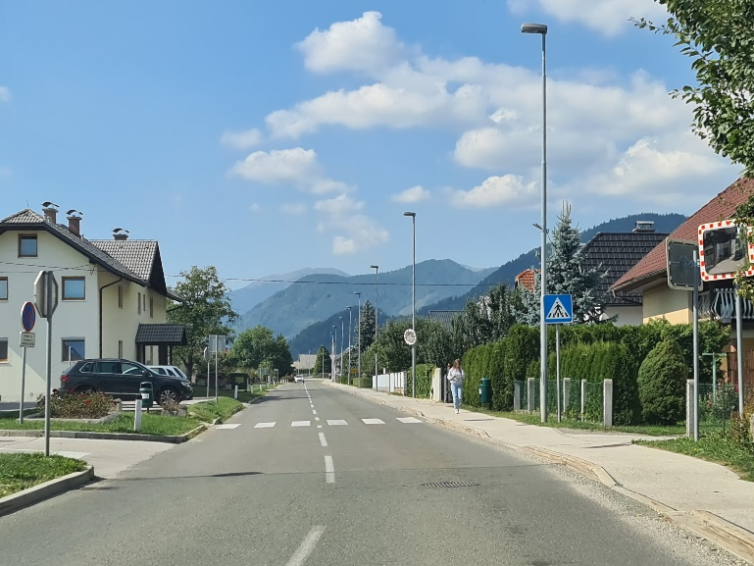 | Tradicionalno načrtovanje je osredotočeno na motorni promet, kar praviloma vodi do še več prometa, negativno vpliva na kakovost bivanja, zdravje in okolje ter povečuje socialno izključenost.

CPS odlikujejo:
- trajnostni pristop, ki uravnoveša gospodarski razvoj, socialno pravičnost in kakovost okolja,
- celovit pristop, ki v središče postavlja človeka, upošteva prakse in politike različnih sektorjev, ravni oblasti in sosednjih administrativnih območij,
- participativni pristop, ki javnost vključuje v vseh fazah načrtovalskega procesa.

CPS zagotavlja:
- jasno vizijo, cilje in osredotočenost na doseganje merljivih ciljev, kar prispeva k transparentnosti odločitev in usmerjeni rabi proračunskih sredstev,
- pregled stroškov in koristi, ob upoštevanju širših družbenih stroškov in koristi,
- strokovnost, ki temelji na uporabi metode, preizkušene v številnih državah in mestih.

Promet je bil predolgo (ne le v občini Žirovnica, tudi drugod) načrtovan z osredotočanjem na gradnjo cest in parkirišč, s katerimi se je želela povečati njihova zmogljivost in pretočnost motornega prometa. Izkušnje v Sloveniji in na tujem pa kažejo, da takšna praksa ne more popolnoma zadovoljiti povpraševanja, kvečjemu ga še dodatno povzroči. Uspešna mesta in občine zato opuščajo tak način razmišljanja in se raje ozirajo po pristopih upravljanja prometnega povpraševanja, ki so zastavljeni trajnostno in celostno.

Sodoben pristop pomeni začetek dolgoročnega procesa ustvarjanja trajnostnega prometnega sistema, pri katerem je gradnja zadnji korak pri reševanju prometnih izzivov. Občina Žirovnica bo v prihodnosti še bolj spodbujala in uvajala različne oblike trajnostne mobilnosti ter si prizadevala za enakovredno dostopnost do celotne občine, tako za prebivalce kot za dnevne migrante ter obiskovalce.

Ukrepi CPS bodo občanom Žirovnice omogočili:

- večjo prometno varnost otrok in drugih udeležencev v prometu,
- večjo mobilnost različnih skupin uporabnikov in lažjo dostopnost do posameznih območij in storitev,
- privlačnejši in kakovostnejši življenjski prostor,
- boljšo kakovost zraka,
- manjše izpuste toplogrednih plinov in manjšo porabo energije,
- pozitivne učinke na zdravje ter s tem pomembne prihranke pri stroških zdravljenja posledic,
- boljšo povezanost jedrnega območja občine z zaledjem in s sosednjimi občinami,
- zmanjšanje stroškov za mobilnost.

Občina z izvajanjem ukrepov pridobi:

- zmanjšanje prometnih obremenitev,
- povečanje možnosti v lokalni skupnosti za uspešen razvoj,
- izboljšanje izkoriščenosti prometne infrastrukture,
- ugled sodobno usmerjene občine iz naslova inovativnosti in naprednosti CPS,
- legitimnost opredeljenih ukrepov,
- učinkovito izpolnjevanje pravnih obveznosti, kot so direktiva o kakovosti zraka Evropske komisije ali nacionalni predpisi za nadzor nad hrupom,
- nove in celovite politične vizije zagotavljanja mobilnosti, ki bodo dolgoročne, strateške in integrativne ter bodo vključevale sektorske politike, institucije in sosednje občine,
- dostop do razpoložljivih sredstev za inovativne rešitve in konkurenčnost pri prijavah na razpise za evropska finančna sredstva.

Celostna prometna strategija je temeljno izhodišče za trajnostno izvajanje gospodarskih, socialnih, okoljskih in drugih investicijskih projektov. Omogoča celostno preverjanje različnih ukrepov prometne politike in njihovega medsebojnega povezovanja oz. soodvisnosti za doseganje optimalnih učinkov. To pomeni, da (v nasprotju s tradicionalno prakso, ki je spodbujala uporabo zgolj motornega prometa) uravnoteženo obravnava vse oblike mobilnosti, kot so hoja, kolesarjenje, javni potniški promet (JPP) in motorni promet. Le tako bo vizija celostne ureditve prometa lahko dosežena.

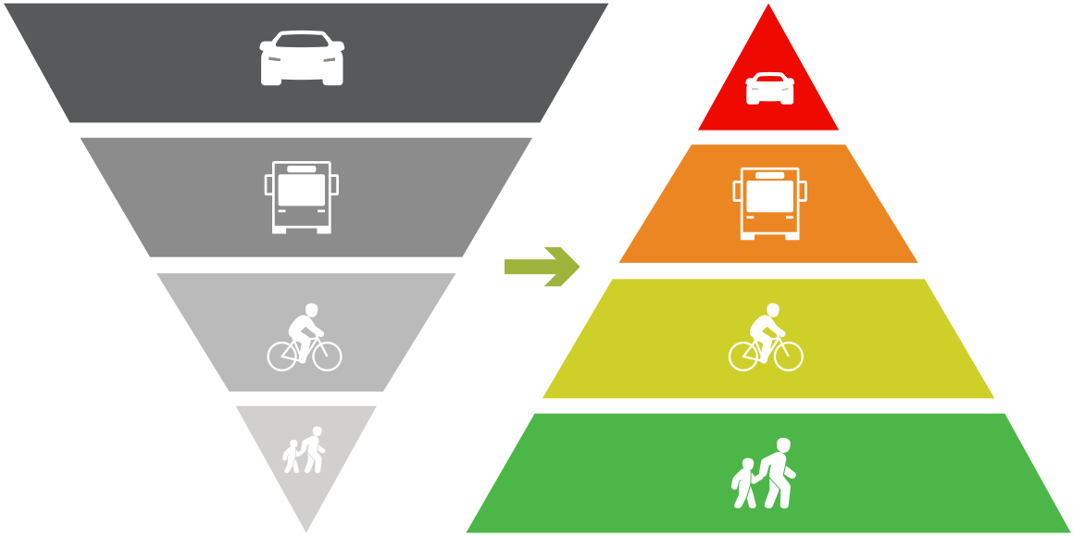 | Obrnjena prometna piramida ponazarja spremembo prioritet prometnega načrtovanja, ki daje prednost pešcem in kolesarjem ter javnemu potniškemu prometu na račun osebnega motornega prometa

Priprava celostne prometne strategije

Občina Žirovnica je k izdelavi CPS pristopila v letu 2021 in jo financira z lastnimi sredstvi. Cilj izdelave strategije je določitev ukrepov trajnostne mobilnosti in akcijskega načrta za njihovo izvedbo. Vsebina CPS je pripravljena v skladu z nacionalnimi smernicami za pripravo celostne prometne strategije in potrjena s strani občinskega sveta, s čimer je izpolnjen tudi pogoj, ki Občini omogoča pridobitev finančnih sredstev za izvajanje ukrepov trajnostne mobilnosti.

Postopek izdelave CPS
Postopek obsega sedem sklopov aktivnosti, kot je prikazano v diagramu. Prvih šest je namenjenih pripravi, sedmi pa izvajanju in spremljanju učinkov strategije.

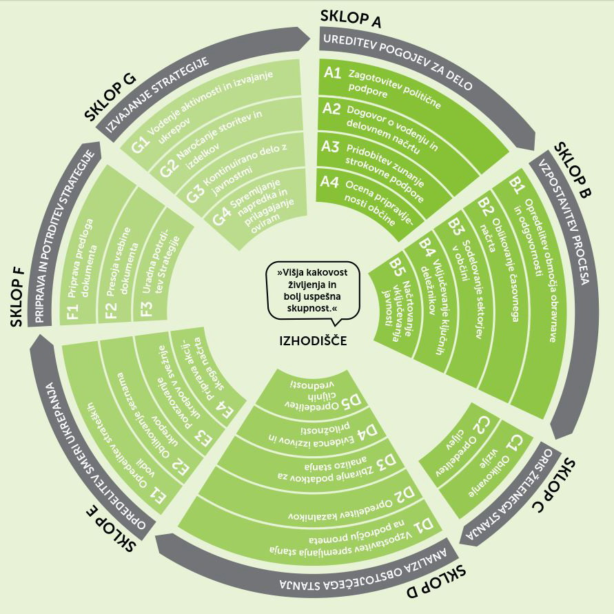 | Postopek priprave Celostne prometne strategije občine Žirovnica (vir: Nacionalne smernice za pripravo Občinske celostne prometne strategije, 2021)

Pri pripravi CPS občine Žirovnica je z občinsko projektno skupino sodeloval zunanji izvajalec s strokovnjaki za prometno in prostorsko načrtovanje, v proces so bili vključeni tudi ključni deležniki in splošna javnost. CPS je pripravljena po najnovejših smernicah za pripravo celostne prometne strategije (Potovali bomo udobneje, živeli bomo bolje, Nacionalne smernice za pripravo Občinske celostne prometne strategije, Ministrstvo za infrastrukturo, junij 2021).

V septembru, oktobru in novembru leta 2021 je bila izdelana analiza stanja s pripadajočim poročilom, ki je temeljilo predvsem na aktivnem sodelovanju ključnih deležnikov. V tem delu je podrobneje predstavljen delovni okvir naloge, metodologija dela in analiza vseh prometnih sistemov (peš, kolesarski, javni avtobusni promet, šolski prevozi, pogoji za osebni avtomobilski potniški promet, tovorni in mirujoči promet). Poleg tega so bili analizirani: prometna varnost, potovalne navade, dostopnost za gibalno ovirane osebe in osebe s senzoričnimi omejitvami sluha in vida, zmogljivost infrastrukture, demografski in socioekonomski trendi ter pogoji mobilnosti ključnih deležnikov itd. V ta namen so bile uporabljene različne statistične metode za analizo prometnih in prostorskih podatkov, proučene so bile že izdelane strokovne podlage, opravljeni so bili terenski ogledi, izvedeno anketiranje javnosti, intervjuvanje ključnih deležnikov in opravljena javna razprava.

Novembra in decembra leta 2021 ter januarja 2022 je bila izvedena druga faza, v okviru katere so se v sodelovanju z deležniki oblikovali vizija in strateški cilji trajnostnega razvoja Občine Žirovnica. Preverjene so bile dosedanje izkušnje, dobre prakse in smernice za trajnostno načrtovanje prometa, tako v Sloveniji kot v tujini. Na tej osnovi so nato izdelane prednostne usmeritve in ukrepi, ki enakopravno obravnavajo vse prometne načine potovanja.

Izbira ukrepov upošteva lokalni kontekst in izhodišča Občine iz naslova že načrtovanih ukrepov. Ob upoštevanju želenega stanja ter stroškov in koristi so preverjeni najučinkovitejši ukrepi. Nekateri ukrepi so bili še posamezno analizirani s prostorskega, izvedbenega in tehničnega vidika.

Pred dokončnim oblikovanjem dokumenta je izdelan še petletni akcijski načrt ukrepov, za katere so ocenjena potrebna finančna sredstva, predlagana je časovnica z opredelitvijo odgovornosti za izvedbo ter izdelan načrt za spremljanje izvajanja ukrepov, ki omogoča sprotno vrednotenje uspešnosti in učinkovitosti zastavljene strategije.

Celostna prometna strategija občine Žirovnica je pridobila soglasje Občinskega sveta Občine Žirovnica, po katerem je sledila aktivna promocija CPS še med občani in ostalimi deležniki.

Akcijsko-proračunski načrt, ki je osrednji izvajalski del Strategije in natančno opredeljuje kratkoročne ukrepe, velja za prvih pet let njenega izvajanja, in sicer od leta sprejetja, tj. od leta 2022, do konca leta 2026. Sprejem Celostne prometne strategije občine Žirovnica pomeni začetek dolgoročnega procesa trajnostnega pristopa načrtovanja prometa. Ta se bo nadaljeval s spremljanjem kazalnikov in revizijo strategije vsaki dve leti (2024 in 2026) ter prenovo vsakih pet let (prva prenova v letu 2027).

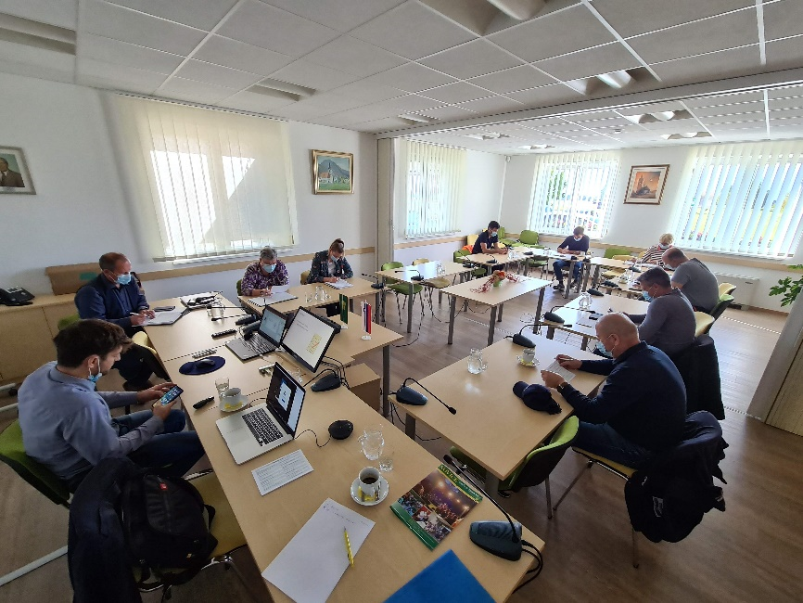 | Delavnica v okviru izdelave CPS občine Žirovnica, 19. oktobra 2021

Območje obdelave
CPS občine Žirovnica, ki leži na severozahodu Slovenije na sredini severnega dela Gorenjske, ob meji z Avstrijo, v vplivnem območju Triglavskega narodnega parka, se osredotoča na trajnostni pristop načrtovanja prometa celotne občine. V občini, ki meri 42,6 km² in jo sestavlja 10 naselij, živi približno 4.400 prebivalcev. Razen Brega in Vrbe so naselja (Moste, Žirovnica, Selo pri Žirovnici, Zabreznica, Breznica, Doslovče, Smokuč in Rodine) nanizana ob regionalni cesti R3 638. Na območju občine je nekaj naravnih, športnih in turističnih atrakcij, predvsem pa gre za občino, iz katere izhaja več za Slovence pomembnih mož, ki prav tako privabljajo mnoge obiskovalce. CPS enakopravno upošteva vse dele občine. Prednostno obravnava strateške cilje občine, ki jim prilagaja mobilnostne vzorce občanov, dnevnih migrantov in obiskovalcev, upošteva pa tudi umeščenost občine Žirovnica v regionalne prometne tokove.

Vključevanje javnosti
V času izdelave strategije, od septembra 2021 naprej, sta bila v njeno sooblikovanje na samem začetku vključena ožja delovna skupina, ki jo sestavljata strokovna projektna skupina in predstavniki Občine (višja svetovalka za varstvo okolja, urbanizem in gospodarske javne službe kot skrbnica projekta, svetovalka za varstvo okolja, urejanje prostora in gospodarske javne službe ter župan) in predsednik Kolesarskega kluba Završnica, ki je sodeloval pri terenskem ogledu, kmalu zatem pa tudi širša delovna skupina, ki jo poleg omenjenih sestavljajo še predstavniki Občinskega sveta ter ključne in zainteresirane javnosti, npr. predstavniki SPV Občine Žirovnica, Medobčinskega inšpektorata in redarstva, javnega komunalnega podjetja JEKO, d.o.o., Exacta normalije, d.o.o., vzgojno-izobraževalnih ustanov, različnih društev, vaških odborov, javnega avtobusnega prometa idr.

V septembru in oktobru 2021 sta bili za lažjo identifikacijo težav in rešitev povezanih s prometom med zaposlenimi v OŠ in izbranih podjetjih opravljeni anketi, konec oktobra pa je bila v občinskem časopisu Novice občine Žirovnica in na občinski spletni strani objavljena tudi anketa namenjena občanom, katere cilj je bil ugotoviti, kakšne so njihove potovalne navade, kaj menijo o trenutnem prometnem sistemu v občini ter kakšne izboljšave bi si želeli. Pridobili smo 85 vsaj delno izpolnjenih anket, od tega 66 popolnoma izpolnjenih. S petimi dobro informiranimi predstavniki različnih institucij oz. podjetij, ki delujejo v občini Žirovnica, so bili opravljeni tudi intervjuji.

19. oktobra 2021 je potekala delavnica s širšo delovno skupino, javna razprava, ob kateri so sodelujoči lastne predloge različnih ukrepov označili na kartah, na seznamih pa označili tiste, ki so se jim med predlaganimi zdeli najpomembnejši ter dopisali lokacije in druge pripombe, pa 14. aprila 2022. Na javni razpravi sta bila, najbrž zaradi lepega vremena, kljub temu, da so bili občani dobro obveščeni, poleg predstavnikov izdelovalca, šestih predstavnikov Občine Žirovnica (sodelovala sta tudi župan in podžupan) ter dveh predstavnikov komunalnega podjetja JEKO, prisotna le dva zainteresirana občana. Škoda, da jih ni več izkoristilo priložnosti. Vseeno je bila razprava vsebinsko bogata in konstruktivna.

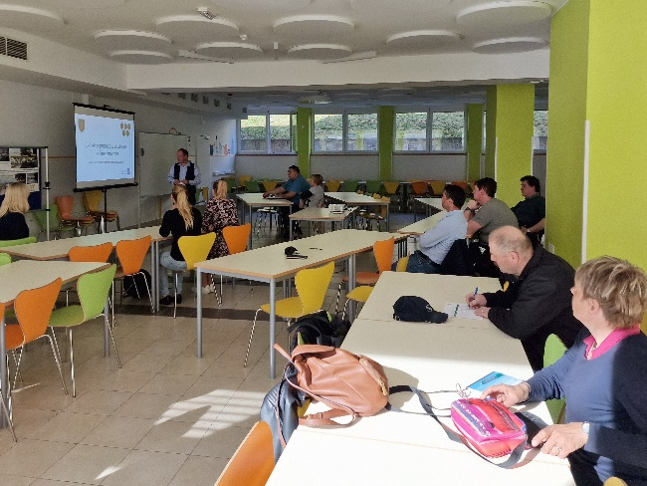 | 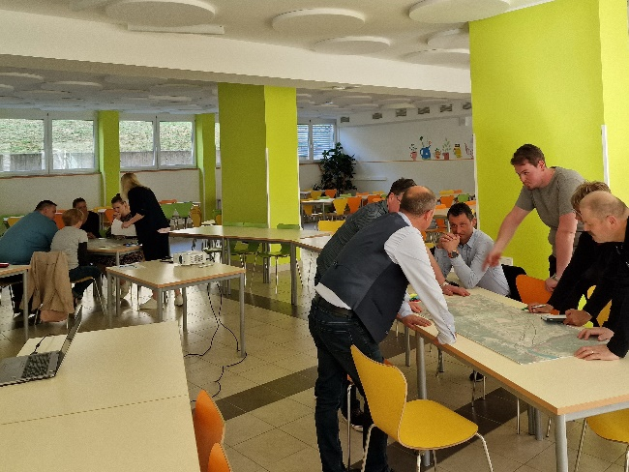
Javna razprava v okviru izdelave CPS, 14. 4. 2022

V sklopu izdelave CPS so bile izvedene delavnice tako z ožjo kot širšo delovno skupino, s ključnimi deležniki so bili opravljeni tudi intervjuji. Splošna javnost je imela možnost sodelovati na javni razpravi, vključena pa je bila tudi v okviru anketiranja, kjer je bil odziv dosti boljši. V Novicah občine Žirovnica so bili objavljeni prispevki z osnovnimi informacijami o CPS, zanimivostmi na temo prometa ter predstavitvijo vizije razvoja ureditve prometa, h katerim strategija stremi.

Splošna javnost je bila o poteku izdelave CPS obveščena tudi s sprotnim obveščanjem s promocijskimi gradivi in vabili, tako preko spleta in medijev kot s tiskanimi gradivi. Sodelovanje javnosti je med oblikovanjem strategije prispevalo k celovitejšemu vpogledu v zadevo in je še dodatno podprlo strokovne ugotovitve uvodnega pregleda obstoječih strategij in politik. Na tej osnovi je izoblikovan končni nabor ukrepov. Izbor ukrepov je kritični del priprave strategije, saj so izbrani ukrepi ključni za uspešno doseganje zastavljenih strateških ciljev.

Analize rezultatov anket in intervjujev, povzetki javnih razprav ter delavnic in ostalo gradivo je zbrano v vsebinskih poročilih o napredovanju projekta priprave CPS. Vsa dokumentacija je dostopna na Občini Žirovnica.

Strateški izzivi in priložnosti

Z analizo stanja je ugotovljeno, da je pred Občino Žirovnica vrsta strateških izzivov, posredno ali neposredno povezanih s prometom. Ta namreč ni cilj sam po sebi, ampak sredstvo za doseganje širših ciljev. Promet razen koristi prinaša tudi nevšečnosti, zlasti če je prometni sistem neuravnotežen. Občina prepoznava tako potencial celostnega načrtovanja pri spopadanju z izzivi, povezanimi s prometom, kot za doseganje ciljev začrtanega trajnostnega razvoja. Ob upoštevanju izsledkov terenskega dela, anket, intervjujev, delavnic, javnih razprav, statističnih analiz primarnih in sekundarnih socioekonomskih podatkov, so v nadaljevanju navedeni glavni izziv, ki jih obravnavamo v okviru Celostne prometne strategije Občine Žirovnica.

S staranjem prebivalstva naraščajo potrebe starejših
Občina se vse bolj stara – indeks staranja v letu 2021 znaša 152,2 in bistveno presega sicer zaželeno vrednost 100 ali manj, kar bi pomenilo, da je v občini več mladih do 15 let kot starejših od 65. V 10 letih, v obdobju med letoma 2010 in 2020, se je indeks staranja povečal za skoraj 25 indeksnih točk. Leta 2011 je namreč znašal 127,6 indeksne točke. (V istem obdobju se je v Sloveniji v povprečju poslabšal za 20,6 indeksne točke, iz 116,5 na 137,1.) Trend poslabševanja indeksa staranja je gotovo zaskrbljujoč demografski kazalnik v občini Žirovnica.

Prebivalstvo – izbrani kazalniki, vir: SURS

Za starostno sestavo občine je v opazovanih 10 letih, v obdobju od l. 2011 naprej, značilna stagnacija mladega, porast starega in zmanjševanje deleža delovno aktivnega prebivalstva (med 15 in 64 let). Delež prebivalstva, starega 65 let ali več, predstavlja 33 % vsega (v Sloveniji 20,7 %). Povprečna starost prebivalcev se je v petih letih, do sredine leta 2021, dvignila za 0,8 leta, iz 43,8 na 44,6 in je nad slovenskim povprečjem, ki je sredi leta 2021 bilo 43,7 leta. Razlika v povprečni starosti prebivalstva v Žirovnici, glede na slovensko povprečje, se z leti povečuje, kar kaže tudi spodnja preglednica.

 | 2017 | 2018 | 2019 | 2020 | 2021
Žirovnica | 43,8 | 44,0 | 44,2 | 44,4 | 44,6
Slovenija | 43,1 | 43,3 | 43,4 | 43,6 | 43,7
razlika | 0,7 | 0,7 | 0,8 | 0,8 | 0,9
Povprečna starost prebivalstva za zadnjih 5 let v občini Žirovnica, v Sloveniji in razlika med njima, vir: SURS

Starostna sestava prebivalstva je pomemben kazalnik demografskega stanja v občini, ki posredno usmerja tudi prostorski razvoj. S staranjem se namreč spreminjajo potrebe in interesi občanov. Občina se tako ob zavedanju demografskih sprememb lahko ustrezno prilagaja. Ob pričakovanju povečanja deleža mladih bi bilo tako treba dopolnjevati mrežo šol, izboljševati ponudbo dejavnosti za mladino in mlade družine, organizirati prostor za druženje, zabavo, igro, športne in rekreativne aktivnosti, medtem ko se s staranjem prebivalstva povečujejo druge potrebe, npr. zagotavljanje zdravniške oskrbe in drugih socialnovarstvenih organizacij, kot so domovi za starejše, pomoč na domu in podobno.

Starostna sestava prebivalcev občine Žirovnica, vir: SURS

Neuravnotežena dostopnost za vse, zlasti za osebe z omejeno mobilnostjo
V anketi je 32 % od 56 občanov, ki so se o tem opredelili, izrazilo nezadovoljstvo z dostopnostjo za vse (neglede na starost, zdravje oz. gibalno oviranost ali socialni status), kar 81 % med 52 opredeljenimi pa meni, da je prilagojenost prometnih površin starejšim in osebam z različnimi gibalnimi omejitvami slaba. Večina tudi meni, da so površine za pešce in kolesarje slabo urejene, njihova varnost pa slaba. Podobno velja tudi za urejenost kolesarskih parkirišč. Pri javnem potniškem prometu se večini respondentov zdijo neugodni časovni intervali voženj.

Strošek gospodinjstev za promet oz. mobilnost se večini ne zdi visok, kar je do neke mere presenetljivo, saj povprečno slovensko gospodinjstvo za svoj avtomobil, dva ali več nameni kar tretjino več mesečnega dohodka od povprečja v Evropski uniji, celo več kot za hrano in stroške stanovanja.

Odvisnost od avtomobilskega prevoza
Stopnja motorizacije v občini Žirovnica je ob koncu leta 2020 znašala 604 avtomobile na 1.000 prebivalcev, kar je 8,1 % nad slovenskim povprečjem (559) in hkrati predstavlja najvišjo raven doslej. Povprečno gospodinjstvo v občini Žirovnica je imelo po zadnjih podatkih iz leta 2018 2,74 avtomobila.

Število osebnih avtomobilov na 1.000 prebivalcev občine Žirovnica in Slovenije, vir: SURS

Uporaba avtomobila prevladuje pri vseh namenih potovanj, razen za rekreacijo, ko prevladuje hoja. Delež uporabe javnega potniškega prometa in kolesa kot običajnega sredstva za pot na delo je minimalen, pešači pa na delo nihče od respondentov, verjetno tudi zato, ker ima 90 % respondentov do službe ali šole več kot 5 km. Na delo se tako z avtom vozi 93 % zaposlenih, ki so odgovorili na to vprašanje, domala vsi kot vozniki. Jih pa 27 % kolesarjenje izbere kot (najpogostejši) alternativni način prihoda na delo (pešačenje 4 %, javni prevoz pa 24 %). Po opravkih se z avtom odpravi skoraj enak delež sodelujočih kot na delo, 92 %.

Najpogosteje uporabljen način potovanja po namenu, vir: anketa v okviru priprave CPS

Namen šola v tem primeru v glavnem pomeni potovanja v srednjo šolo ali na fakulteto zunaj občine, medtem ko je v posebni anketi, ki je bila izvedena med učenci 3., 5. in 7. razreda OŠ Žirovnica, statistika naslednja (z avtom jih pripeljejo 32 %):

Najpogosteje uporabljeni načini potovanja učencev 3., 5. in 7. razreda (skupaj) k pouku v OŠ Žirovnica

Delovne migracije v druge občine
Statistični podatki kažejo, da se indeks delovne migracije med leti 2010 in 2020, ko je le 18,4 % delovno aktivnega prebivalstva (brez kmetov) bilo zaposlenih v občini Žirovnica, ni bistveno povečal (iz 35,7 na 35,8). Večina (81,6 %) delovno aktivnih občanov Žirovnice torej dela v drugih slovenskih občinah (20 % v jeseniški, 17 % v MOL, 16 % v radovljiški, 11 % v kranjski, 4 % v blejski, po približno 1 % pa v občinah Kranjska Gora, Naklo, Tržič, Bohinj, Cerklje na Gorenjskem, Škofja Loka, Gorje …). Iz statističnih podatkov ni mogoče razbrati, koliko izmed teh prebivalcev občine Žirovnica se dejansko vozi na delo, je pa na podlagi izidov ankete mogoče predpostaviti, da velika večina.

Glede na podatke SURS iz leta 2020 je v občini Žirovnica delalo nekaj manj (338) delavcev iz drugih občin kot domačinov (355). Največ, 12 % jih je prihajalo iz jeseniške, 10 % iz radovljiške, 5 % iz tržiške po približno 3 % iz blejske in kranjske občine, po približno 2 % iz MOL, kranjskogorske in gorjanske občine, od drugod pa odstotek ali manj.

Statistika glede prihajanja na delo v oz. iz bolj oddaljenih krajev je sicer zaradi neprijavljanja dejanskega bivališča, kar je pogosta praksa, vselej nekoliko napihnjena, torej je delovnih migracij v resnici nekaj manj, a ne bistveno.

Posledica delovnih migracij je promet, ki z visoko stopnjo motorizacije in premalo učinkovitim javnim prometom sloni na osebnem motornem prometu (skoraj vsi anketiranci se v službo vozijo z avtomobilom, avtobusni prevoz uporabljajo slabi 4 %, vlak pa slaba 2, medtem ko jih gre v šolo z avtobusom 32, z vlakom pa 5 %), kar povečuje prometne obremenitve v konicah ter obremenjuje okolje. Mobilna odvisnost vpliva tudi na slabšo kakovost življenja zaradi naraščajočih stroškov za mobilnost. V strateškem interesu občine je, da spodbuja gospodinjstva k uporabi trajnejših načinov prevoza in ustvarja pogoje za povečanje lokalnega zaposlovanja.

Količina motornega prometa
Največ motornega prometa skozi osrednja naselja v Občini Žirovnica poteka po regionalni cesti R3 638, kjer ima DRSI v Zabreznici tudi avtomatsko števno mesto 256. Podatki o povprečnem letnem dnevnem prometu (PLDP) za leto 2019, ko nanj še ni vplivala epidemija COVID-19, kažejo, da sama količina prometa (2.978 vozil/dan) skozi naselja ni problematična, težave povzročajo drugi dejavniki. Na povprečen delovni dan je bilo motornega prometa sicer nekaj več (3.301 vozil/dan), a še vedno razmeroma malo. Čez leto, razen ob vikendih in med prazniki, ko se njegova količina praviloma precej zmanjša, ni velikih nihanj količin prometa; nekaj manj ga je v času šolskih počitnic, zlasti poletnih.

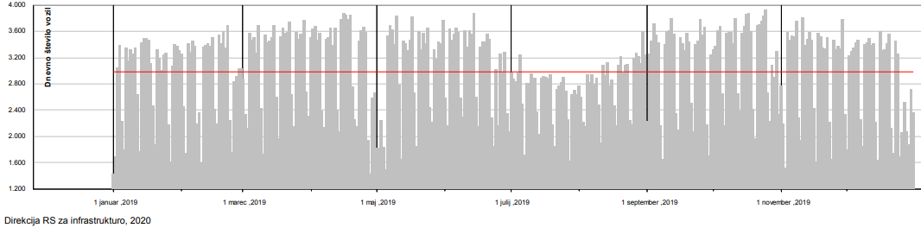
Gibanje dnevnega števila vozil na AŠM 256 Zabreznica v letu 2019, vir: DRSI

Ob terenskem ogledu smo v sredo, 15. septembra 2021, na tipičen delovnik (kar potrjuje primerjava s podatki z AŠM 256), v suhem vremenu, na regionalni cesti v Zabreznici ročno prešteli tudi promet v jutranji in popoldanski konici. Šteli smo pešce, kolesarje, motoriste, avtobuse, lažja in težja tovorna vozila, kmetijsko mehanizacijo, osebne avtomobile in potnike ter potniške kombije in potnike v njih (z vozniki vred). Štetje se torej ne nanaša zgolj na motorni promet, a ta prevladuje, zato ga obravnavamo tu. Zjutraj je ugotovljena konična ura med 7. in 8., popoldne pa med 15. in 16. Natančna lokacija štetja je na naslednji sliki označena z zvezdico.

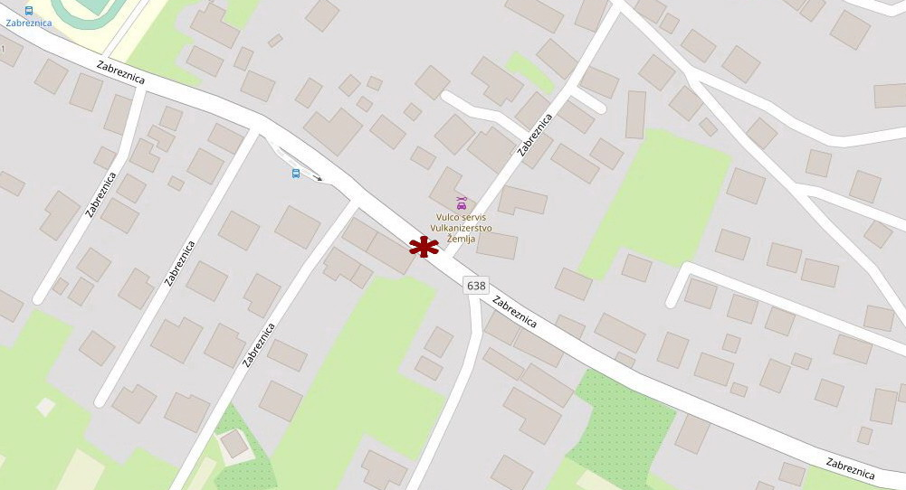
Lokacija ročnega štetja prometa v jutranji in popoldanski konici, dne 15. 9. 2021

Sledijo podatki o prometu skozi Zabreznico v jutranji in popoldanski konici:

JUTRANJA KONICA, obe smeri  1 h (7.00–8.00)  vreme: jasno |  | POPOLDANSKA KONICA, obe smeri  1 h (15.00–16.00)  vreme: jasno
pešci | 6 | pešci | 32
kolesarji | 14 | kolesarji | 48
motoristi | 6 | motoristi | 18
avtobusi | 6 | avtobusi | 3
lažja tovorna vozila | 24 | lažja tovorna vozila | 16
težja tovorna vozila | 0 | težja tovorna vozila | 0
kmetijska mehanizacija | 0 | kmetijska mehanizacija | 2
osebni avtomobili | 270 | osebni avtomobili | 274
potniki v OA | 310 | potniki v OA | 336
potniški kombiji | 2 | potniški kombiji | 2
potniki v PK | 4 | potniki v PK | 4
Promet v jutranji in popoldanski konici, v sredo, 15. septembra 2021

Ugotovljena zasedenost osebnih avtomobilov je v jutranji konici 1,15 oseb/vozilo, v popoldanski pa 1,23. V resnici je zasedenost verjetno nekaj večja, saj se, zaradi zatemnjenih avtomobilskih stekel, sopotnikov na zadnjih sedežih pogosto ne vidi, še zlasti ne otrok. Zasedenost potniških kombijev je v obeh konicah 2 osebi/vozilo.

Spodnji graf lepo pokaže, da v obeh konicah močno prevladujejo osebni avtomobili, še posebej v popoldanski konici pa je na cesti oz. ob njej tudi precej kolesarjev in pešcev.

Grafični prikaz količin različnih vrst prometa skozi Zabreznico v jutranji in popoldanski prometni konici

Na naslednjem grafu so še vsa motorna vozila prikazana skupaj.

Grafični prikaz količin motornega prometa, kolesarjev in pešcev skozi Zabreznico v jutranji in popoldanski prometni konici

Naslednji graf nazorneje kaže količinska razmerja med kolesarji, pešci in motornimi vozili v jutranji (notranji krog) in popoldanski konici (zunanji krog). Jasno je, da v obeh konicah več ljudi kolesari kot pešači.

Količinska razmerja med motornimi vozili, kolesarji in pešci v obeh konicah

Na območju občine Žirovnica so sicer skupaj štirje avtomatski števci. Poleg na že omenjenem števnem mestu 256 Zabreznica, še 557 Vrba, kjer se beleži promet po regionalni cesti R2 452 med avtocesto in Žirovnico, 603 Moste pri Žirovnici, kjer se šteje promet po isti cesti v Mostah in števno mesto 646 Lipce AC, ki leži na avtocesti. Lokacije vseh so prikazane na naslednji sliki, povprečno dnevno količino prometa [vozil/dan], ki so jo števci zabeležili v letih od 2010 do 2020, pa prikazuje graf.

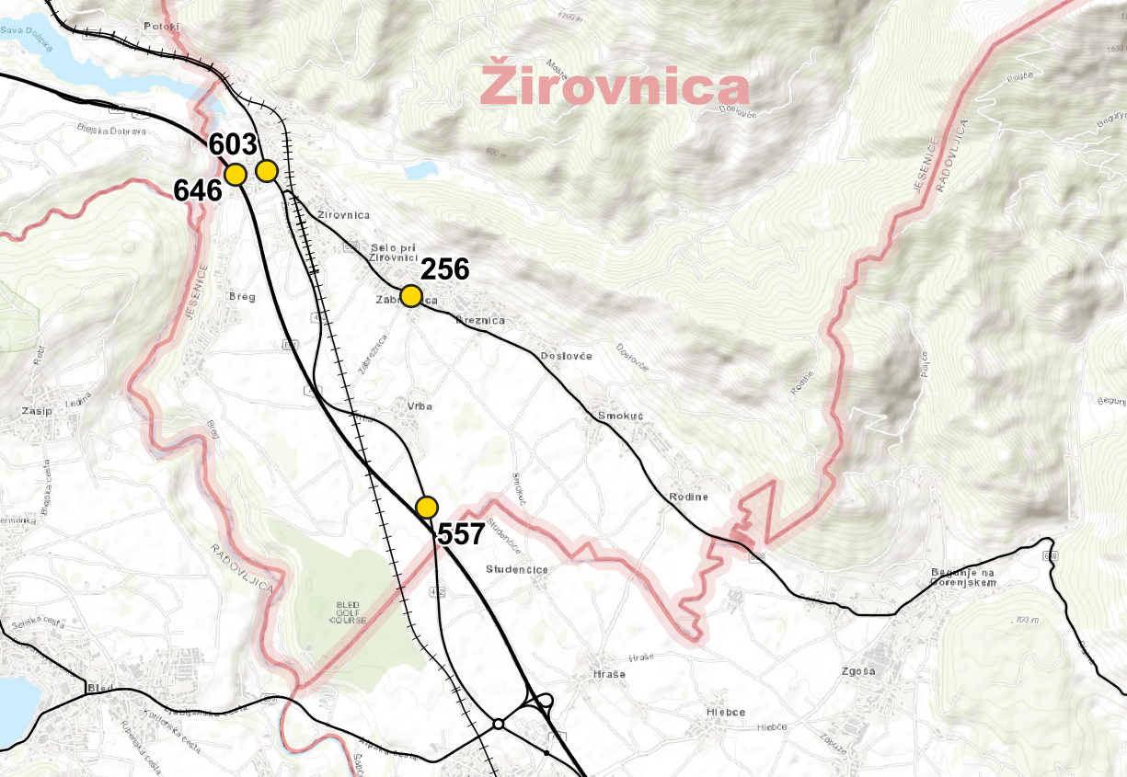
Lokacije avtomatskih števcev prometa DRSI na območju občine Žirovnica

Količina vozil, ki na povprečen dan v letu prevozijo avtomatska števna mesta DRSI v občini Žirovnica

Vidi se stagnacija na regionalni cesti R3 638 skozi osrednje vasi, trend rahlega povečevanja prometa na obeh števnih mestih na regionalni cesti R2 452 in hitreje rastoči avtocestni promet. Očiten je sicer splošen padec prometa v letu 2020, kar pa je posledica ukrepov za zajezitev epidemije COVID-19. Zaradi tega je za potrebe CPS merodajno leto 2019. Podatki z avtomatskih števcev potrjujejo, kar je bilo ugotovljeno z ročnim štetjem, da je na regionalni cesti skozi osrednje vasi, npr. v Zabreznici, delež težkih vozil majhen. AŠM 256 Zabreznica je tako leta 2019 prevozilo 1 % težkih vozil, AŠM 557 Vrba in 603 Moste pri Žirovnici po 2 %, avtocesto pa 7 %, kar je tudi logično.

V anketi dobre tri četrtine sodelujočih pretočnost prometa ocenjuje kot dobro, 65 % pa se tudi količina tovornega prometa ne zdi prevelika.

Prometna varnost
Podatki Javne agencije RS za varnost v prometu (AVP) kažejo, da je v občini Žirovnica skupno število prometnih nesreč v desetletju do vključno leta 2019 nihalo med 17 in 34, kar se vidi na naslednjem grafu. Ob tem je treba opozoriti na pomanjkljivost v metodologiji zbiranja teh podatkov, saj se, odkar je mogoče izpolniti Evropsko poročilo o prometni nesreči, ki nadomešča policijski zapisnik, večje število lažjih prometnih nesreč več ne zapisuje v podatkovno bazo AVP.

Število prometnih nesreč na območju občine Žirovnica v obdobju 2010–2019

Ta statistika kaže, da se prometna varnost ne izboljšuje. Zaskrbljujoč je delež kolesarjev udeleženih v prometnih nesrečah. Ti so leta 2019 predstavljali več kot tretjino vseh udeležencev. Med 7 kolesarji sta bila 2 huje poškodovana, kar predstavlja dve tretjini vseh hujših nesreč. Pešci in kolesarji so ob prometnih nesrečah bistveno bolj ranljivi kot udeleženci v avtomobilih, v letih od 2010 do 2019 je njihov skupni delež pri težje poškodovanih ali mrtvih v občini Žirovnica predstavljal 32 % (6 pešcev in kolesarjev od skupaj 19 oseb), kar je sicer pod slovenskim povprečjem, vse sosednje občine pa imajo še slabšo statistiko, a vendar kaže na njihovo razmeroma veliko ogroženost.

Zagotavljanje varnosti pešcev in kolesarjev je en ključnih izzivov celostnega prometnega načrtovanja. K temu ob mehkejših ukrepih (osveščanje, signalizacija, omejevanje motornega prometa, nadzor ipd.) največ pripomore izgradnja ustrezne infrastrukture zanje ter prilagoditev infrastrukture osebam z omejeno mobilnostjo.

Dejstvo je, da so pešci in kolesarji v prometu ogroženi in jih v nesrečah večkrat doletijo hude poškodbe ali smrt. Zagotavljanje njihove varnosti je tako eden ključnih izzivov celostne prometne strategije, nujna pa je tudi prilagoditev infrastrukture osebam z omejeno mobilnostjo.

V zvezi s prometno varnostjo je zaskrbljujoče tudi, kar ugotavlja NIJZ, da je bilo kar 11,5 % povzročiteljev prometnih nesreč pod vplivom alkohola, kar je znatno večji delež kot v regiji (7,3 %) in Sloveniji (8,8 %). V občni je tudi več bolezni, ki jih je mogoče neposredno pripisati alkoholu (3,8/1000 prebivalcev v občini Žirovnica, 2,5/1000 prebivalcev v regiji in 1,9/1000 prebivalcev v Sloveniji).

Varnost v prometu se sicer na splošno zdi 62 % občanom, ki so sodelovali v anketi, dobra, medtem ko jih kar 71 % meni, da je varnost kolesarjev slaba, 61 % pa se zdi slaba varnost pešcev.

Pomanjkanje varne in udobne infrastrukture za kolesarje, pešce ter ljudi z omejeno mobilnostjo
Kolesarjenje poleg zdravega načina rekreacije predstavlja tudi potovalni način, ki ob vseh gospodarskih, ekoloških in zdravstvenih prednostih v naseljih pogosto omogoča najhitrejše premagovanje razdalj. Kot alternativa avtomobilskemu prometu zato dobiva vse večjo vlogo in pomen.

Za oblikovanje in zasnovo omrežja kolesarskih povezav je pomembno, da je to sklenjeno, privlačno, udobno, direktno in varno zasnovano ter prilagojeno okoljskim lastnostim območja, da so kolesarske povezave različnih funkcij medsebojno povezane, da se kolesarsko omrežje navezuje na postajališča javnega potniškega prometa, železnice in drugo javno infrastrukturo ter da so kolesarske povezave opremljene z ustrezno dodatno tehnično-servisno kolesarsko infrastrukturo (počivališča, informacijske točke, postaje za izposojo koles, servisne točke, kolesarska parkirišča ipd.).

Geografske danosti v občini Žirovnica so za kolesarjenje razmeroma ugodne. Večina prometnih povezav v naseljih in med njimi poteka po ravnem, razdalje pa so primerne za premagovanje s kolesom. Za rekreativne, športne in gorske kolesarje je zanimiv tudi bolj razgiban teren severno od osrednjih naselij. Poleg njih je na regionalni cesti, ki vodi skozi vasi, opaziti razmeroma veliko občanov, ki kolesarijo po vsakodnevnih opravkih, čeprav infrastruktura tam ni dobra. Priljubljeni so tudi običajni in električni skiroji ter manjša motorna kolesa oz. skuterji.

Pogoje za kolesarjenje smo ob ogledu terena s kolesom (brez prestav) preverili tudi sami, del poti tudi ob koristnem vodenju g. Žige Blatnika, predsednika KK Završnica. Traso ogleda prikazuje naslednja slika.

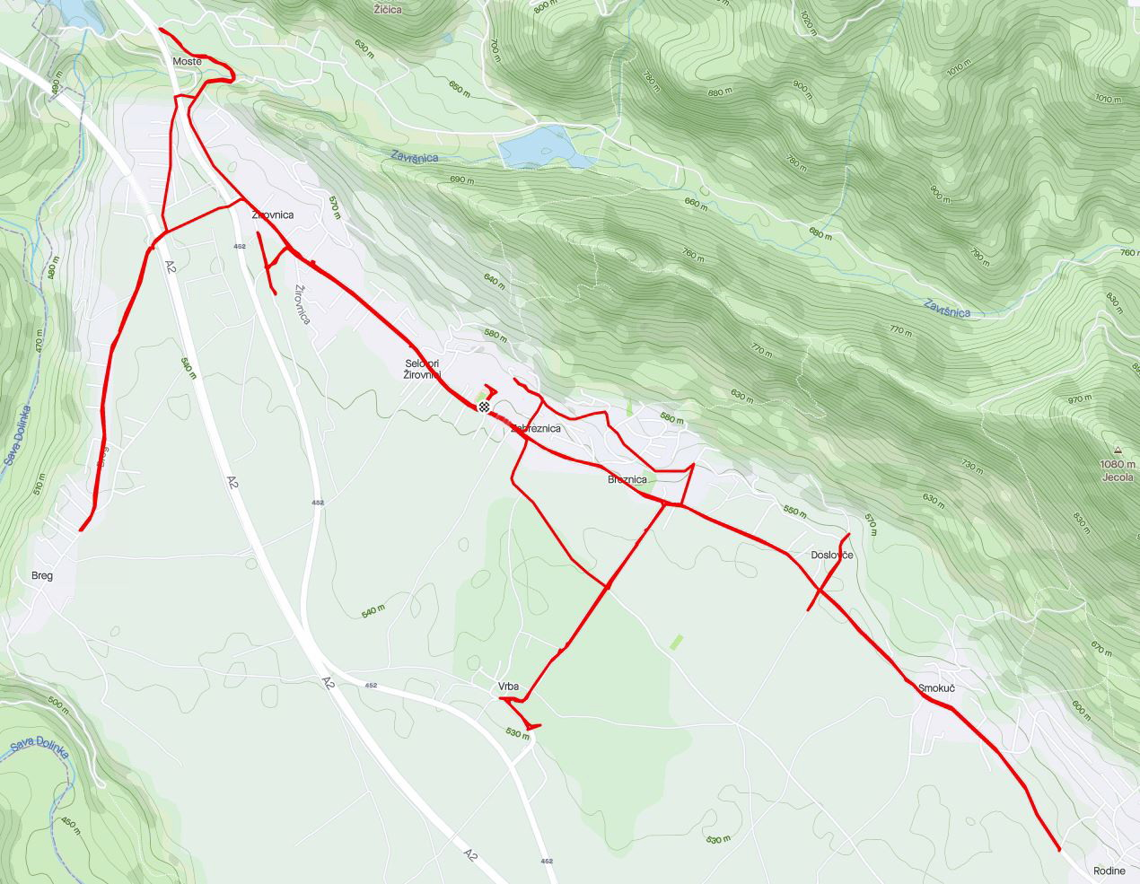
Trasa terenskega ogleda s kolesom, vir: Strava

Regionalna cesta skozi osrednje vasi (Žirovnica, Selo, Zabreznica, Breznica, Doslovče, Smokuč, Rodine) za kolesarje hkrati predstavlja odlično povezavo in največjo težavo oz. nevarnost na obravnavanem območju. Štetje v Zabreznici je pokazalo, da v popoldanski prometni konici na tej cesti kolesarji predstavljajo kar 12 % vsega prometa. Po sicer njej poteka praktično ves lokalni promet z osebnimi in tovornimi vozili, avtobusi, delovnimi stroji, kolesi in drugim ter peš, pri čemer je to tudi šolska pot. Cesta je bolj ali manj ozka, le deloma opremljena s pločniki, kolesarskih poti na ali ob njej ni, vozna površina je marsikje uničena, zlasti na robovih, kar kolesarje sili proti sredini vozišča. To je nevarno, sploh ker so hitrosti motornega prometa razmeroma visoke (že same omejitve, ki jih vozniki pogosto še kršijo).

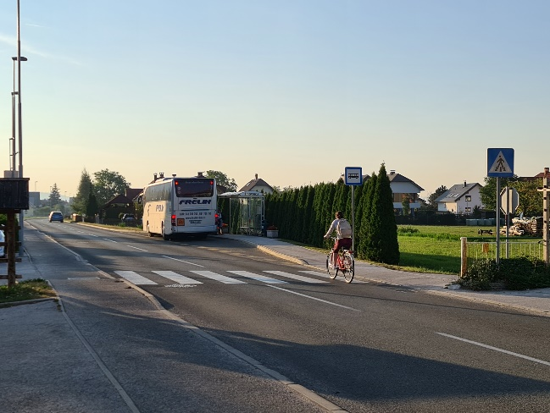  Ureditev pri AP Žirovnica | 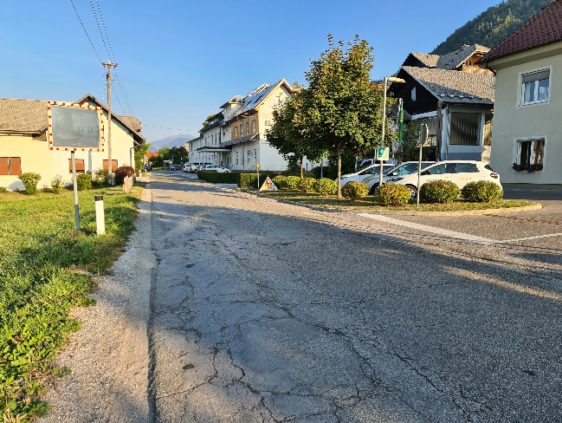  Cesta mimo stavbe Občine Žirovnica
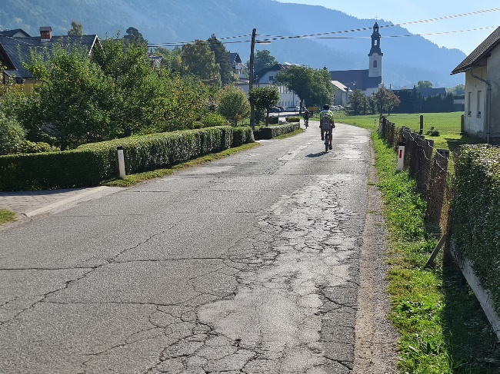  Kolesar (z otrokom) na Breznici zaradi uničenega roba cestišča vozi bližje sredini | 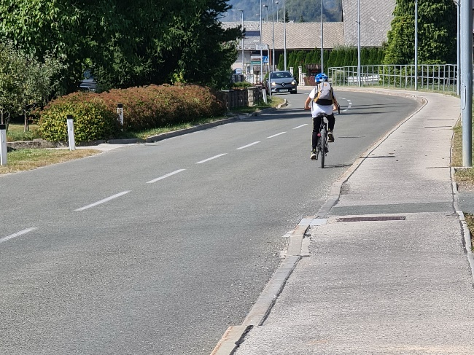  Učenec s šolskim nahrbtnikom se skozi Selo pri Žirovnici na kolesu vrača iz šole
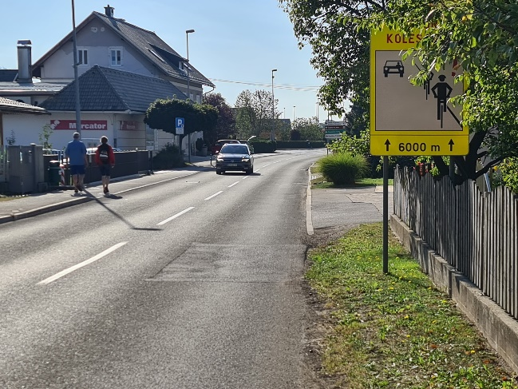  Drevesne veje v Žirovnici zastirajo znak, ki naj bi voznike opozarjal na prisotnost kolesarjev | 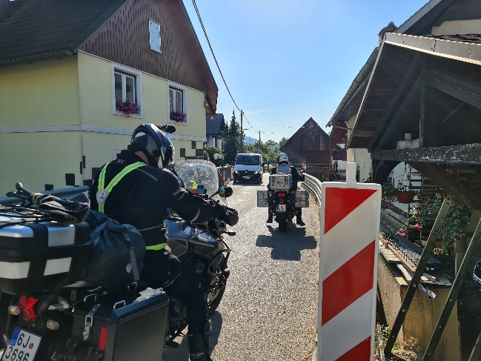  Zožitev v Smokuču

Na Breznici in v Zabreznici je, bolj kot ob regionalni cesti, kolesarjenje in pešačenje varno po neprometnih ulicah med hišami na severnem delu naselja, od koder je dostopna tudi osnovna šola (sicer po stopnicah). Je pa tam teren ponekod nekoliko bolj strm.

Glede na majhno količino prometa je prometna ureditev na vasi Breg oz. Novi Breg dobra. Hitrost motornega prometa je tam ustrezno omejena, vozišče skozi vas, ki je namenjeno tudi kolesarjem in pešcem, pa je primerno označeno.

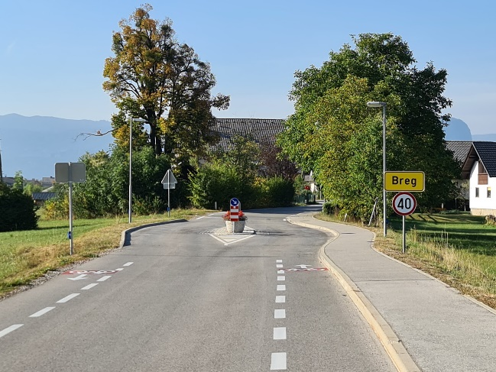  Vstop na Breg | 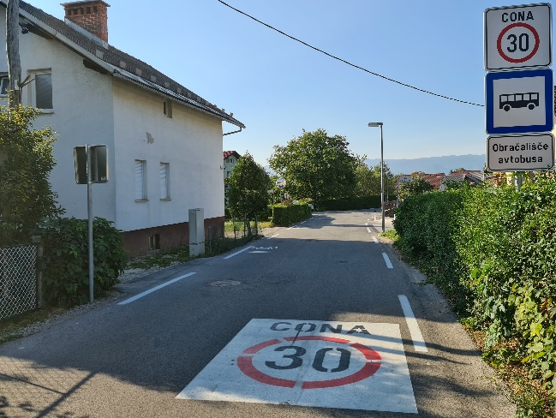  Ureditev na ozki cesti skozi Breg

Za označevanje kolesarskih poti je v občini Žirovnica uporabljenih več načinov. G. Žiga Blatnik je ob ogledu opozoril na to, da nekateri vozniki na razumejo pravilno talnih označb s simbolom kolesa s puščico in prekinjeno črto. Za prekinjeno črto mislijo, da pomeni rob vozišča, zaradi česar ves čas vozijo po sredini ceste, kar je nevarno. Takšne bi bilo treba na primeren način poučiti o pomenu talnih označb.

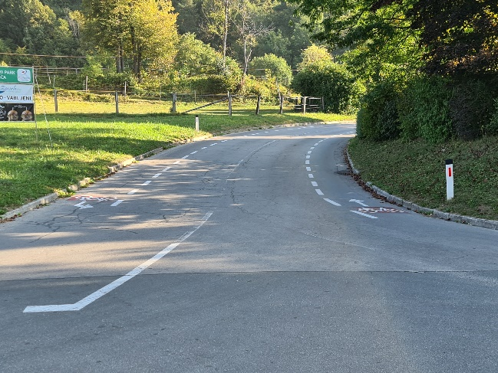  Kolesarska pot označena s simbolom kolesa s puščico in s prekinjeno črto | 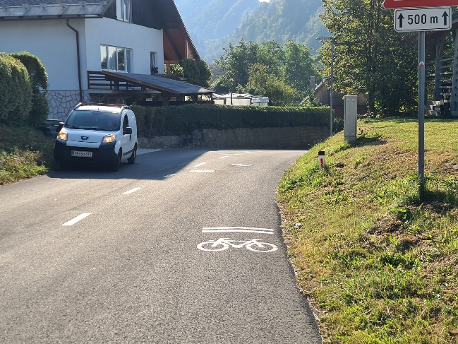  Kolesarska pot označena s simbolom kolesa in dvojno puščico

Kljub temu, da je v občini Žirovnica kolesarjenje priljubljeno, manjka urejenih parkirišč za kolesa. Tudi kjer stojala so, večinoma niso funkcionalna in bi jih bilo treba nadomestiti z ustreznimi nasloni. Razveseljujoče je, da se 13 % učencev, ki so sodelovali v anketi, v šolo vozi s kolesi, a bo treba bolje poskrbeti za njihovo varnost na poti. Dobro bi bilo izboljšati tudi varnost njihovih parkiranih koles. S tem se strinja tudi velika večina sodelujočih v anketi, ki so sporočali svoje mnenja o tej temi.

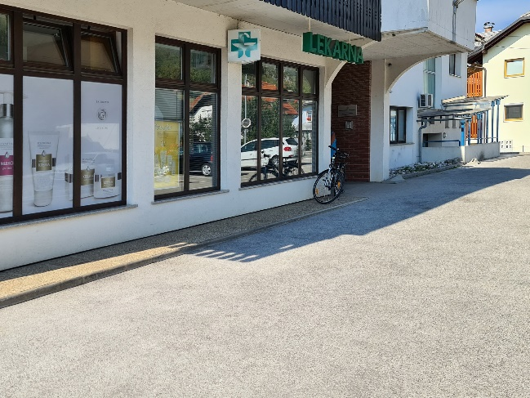  Parkiranje koles pri ZD in lekarni | 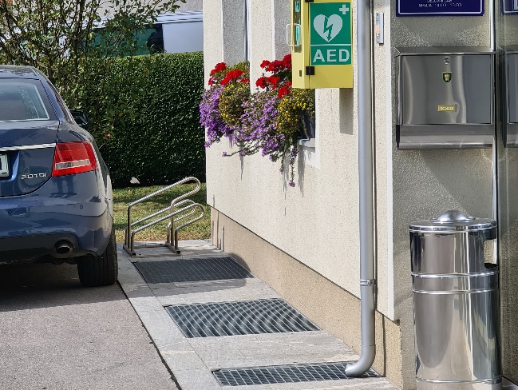  Kolesarsko parkirišče pri Občini Žirovnica
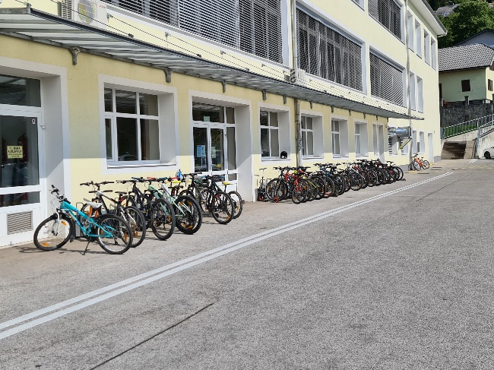  Parkiranje koles pri OŠ Žirovnica | 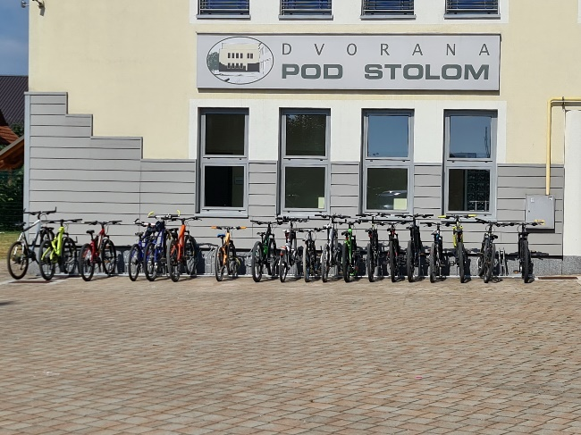  Parkiranje koles pri OŠ Žirovnica

V Zabreznici je odlično opremljeno kolesarsko počivališče s servisno postajo, mizama s klopmi za otroke in odrasle pod senco trte, s pitno vodo, košem za smeti, elektriko za polnjenje telefonov in podobnih naprav ter prodajnim avtomatom za kolesarske zračnice, v upravljanju Vulkanizerstva Žemlja. Izpostavljamo ga kot primer dobre prakse.

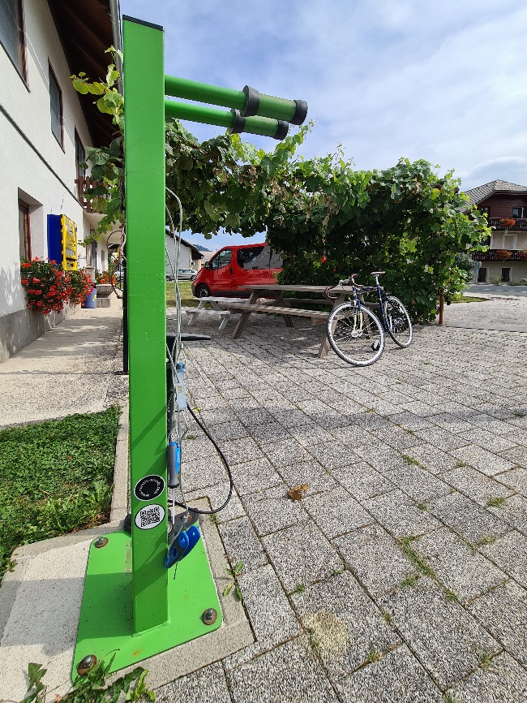  Kolesarsko počivališče s servisno postajo v Zabreznici | 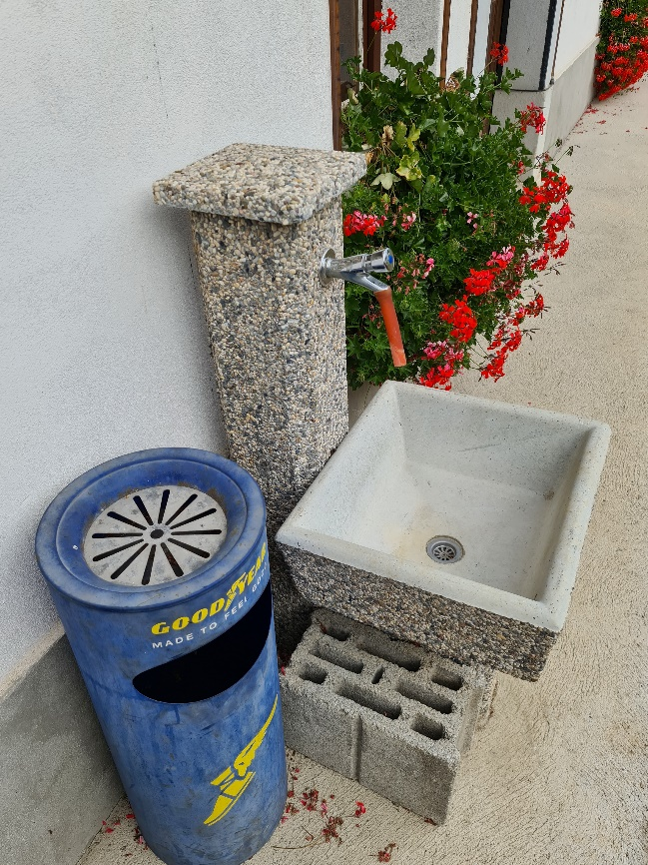  Pitna voda in smetnjak
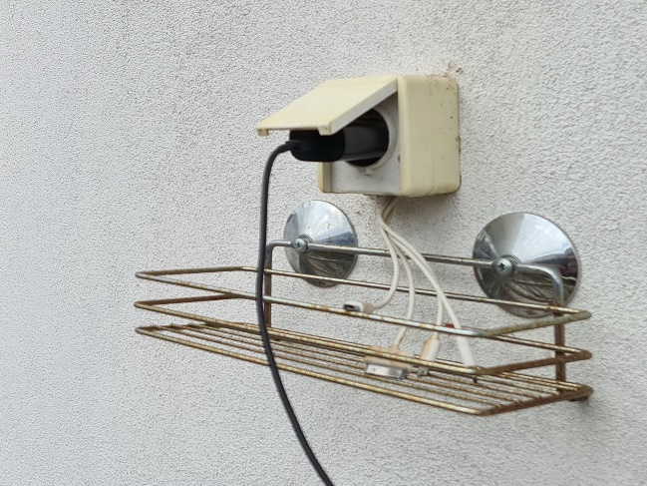  Polnilnica elektronskih naprav | 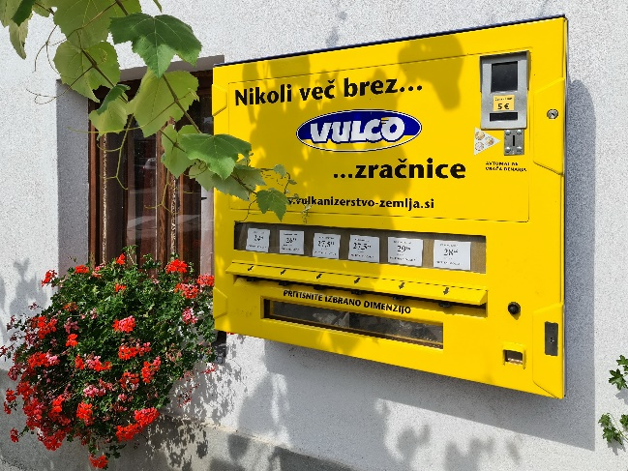  Prodajni avtomat za kolesarske zračnice

Mimo vasi, pašnikov, železnice ter ob regionalni cesti med AC in Žirovnico vodi nekaj lepih makadamskih poti, ki pripadajo t. i. cesarski cesti, in kolovozov, ki bi jih prav tako bilo mogoče urediti za udobno vožnjo s kolesi. Kolesarji, tako kot pešci in vozniki kmetijske mehanizacije, mnoge uporabljajo že zdaj. Smiselno bi jih bilo bolje označiti. Kolesarjenje po kateri od njih lahko zlasti izletnikom, rekreativcem in športnikom predstavlja tudi alternativo kolesarjenju po regionalni cesti skozi vasi.

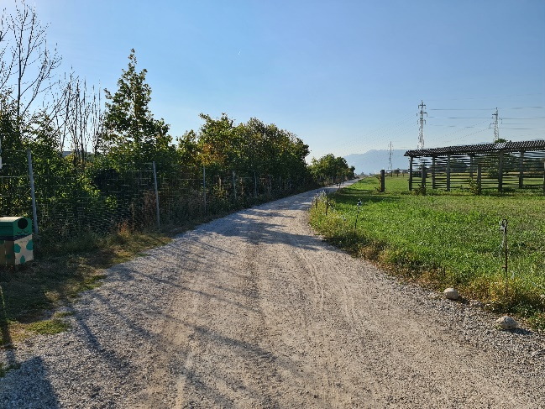  Ob AC pri Bregu | 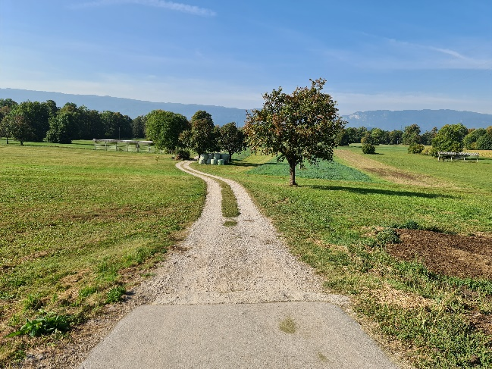  Na Rodinah
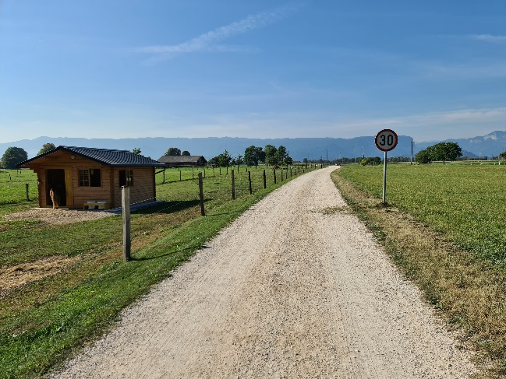  V Doslovčah | 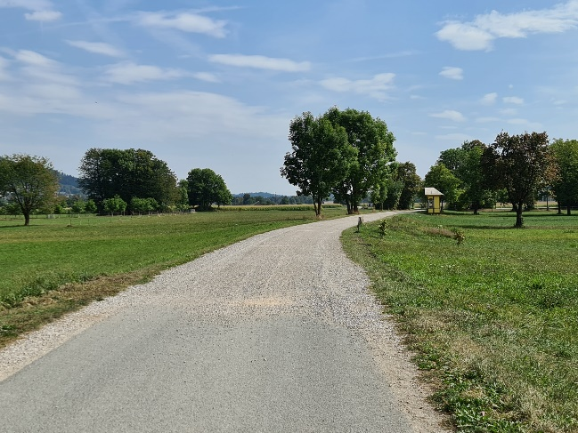  Na Breznici
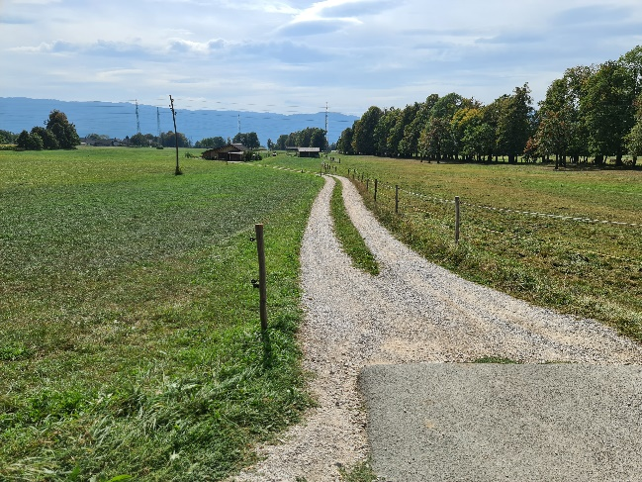  Med pašniki v Zabreznici | 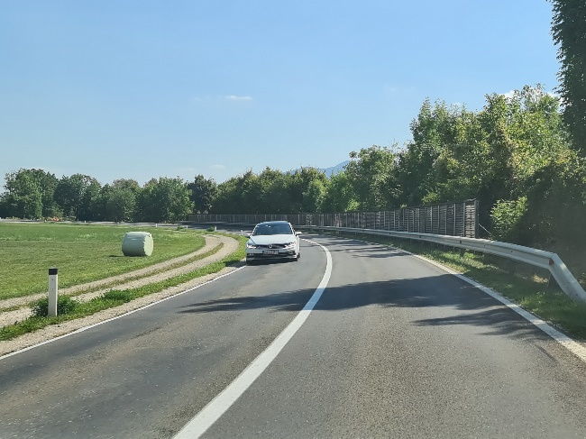  Ob regionalni cesti med AC odsekom in Žirovnico

Glede kolesarjenja je zanimiv in informativen toplotni zemljevid (heatmap), ki prikazuje poti, ki jih uporabljajo kolesarji, uporabniki aplikacije Strava. Močnejše rdeče sledi pomenijo intenzivnejši kolesarski promet. Te npr. na makadamski poti med Zabreznico in Rodinami ter naprej (ta ima posebej velik potencial), potrjujejo prej navedene ugotovitve, enako velja za poti ob avtocesti A2 in ob regionalni cesti 452 ter med Breznico in Vrbo. Največ kolesarskega prometa je sicer, kar se dobro vidi, in smo ravno tako ugotovili že z opazovanjem in štetjem, na cesti skozi osrednje vasi (med Zabreznico in Doslovčami poteka tudi po vzporednih ulicah severno), medtem ko se po hribovitejšem območju mimo Završniškega jezera večinoma vozijo nekoliko boljši rekreativci, športniki ter izletniki z električnimi kolesi.

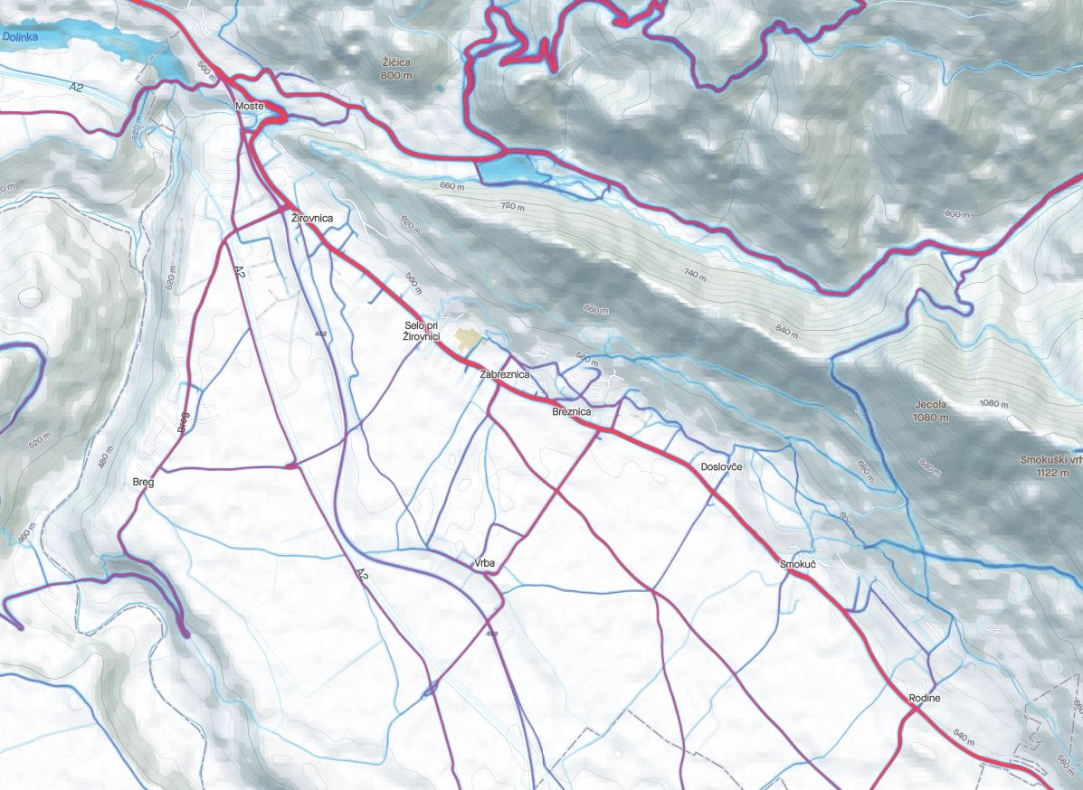
Toplotni zemljevid kolesarjenja Strava Global Heatmap, 12. 10. 2021

Nujno je vzpostaviti pogoje za varnejše kolesarjenje. Največ bi k temu prispevale urejene, tudi ustrezno osvetljene površine, omejevanje motornega prometa (prostorsko in glede hitrosti vožnje), smiselno urejena signalizacija, nadzor in osveščanje. Enako seveda velja za varnejšo hojo in premikanje omejeno mobilnih oseb pa tudi za varnejšo uporabo skirojev, rolk in podobnih prevoznih sredstev.

Tudi udeleženci aprilske javne razprave so zarisali podobne predloge potekov tras za kolesarjenje in pešačenje, kot jih nekateri očitno že uporabljajo, pri čemer so predlagali npr. razširitev poti med križiščem v Rodinah in Napoleonsko cesto pri kapelici ter premostitev avtoceste A2 med Bregom in Žirovnico, kjer je nekoč povezava že obstajala.

V teku je tudi projekt Gorenjsko kolesarsko omrežje (GKO), izdelovalci so že vzpostavili enotno spletno mesto (https://www.gko.si/), ki pa ga še polnijo z vsebinami. Vključeno je tudi območje občine Žirovnica. Na celotnem GKO bodo postavljene enotne označevalne table, opremljeno bo z univerzalnimi polnilnicami za e-kolesa (z osmimi je že) in s kolesarskimi počivališči (trenutno jih je 17) s servisnimi stebrički. Predvideni potek GKO skozi občino Žirovnica je prikazan na naslednji sliki.

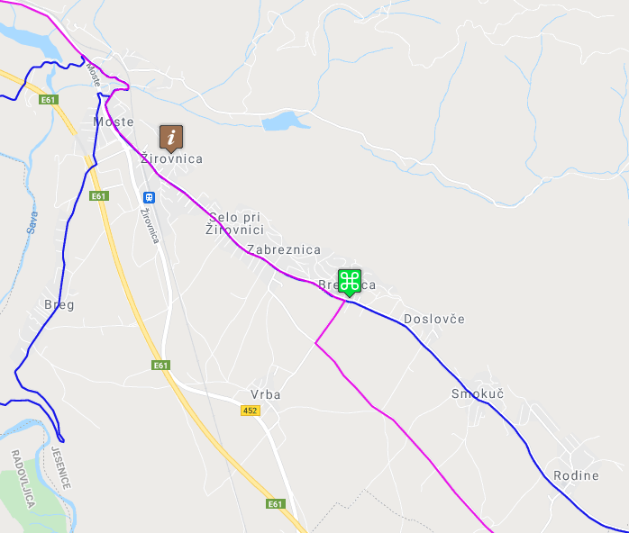
Potek Gorenjskega kolesarskega omrežja po območju občine Žirovnica
(izsek iz interaktivnega zemljevida na https://www.gko.si/)

Povsod na območju občine primanjkuje parkirne infrastrukture za kolesa ali pa so stojala neustrezna, s čimer so se močno strinjali tudi udeleženci javne razprave.

Avtomatiziranega sistema za izposojo koles oz. e-koles v občini še ni, občinska uprava pa že razmišlja o takšnem, ki bi bil združljiv s sistemi v sosednjih občinah. V tem smislu bi bilo optimalno, če bi se občina Žirovnica priključila že delujočemu gorenjskemu sistemu izposoje koles Gorenjska Bike (https://www.gorenjska.bike/), ki trenutno povezuje 5 občin (Jesenice, MO Kranj, Naklo, Radovljica in Tržič). Slovenske železnice ob obnovi tirov in železniške postaje obljubljajo vlake s kolesarskim vagonom. Pri postaji bo urejena kolesarnica, mogoče pa si bo tudi sposoditi kolo.

Občina je med predvidene ukrepe in aktivnosti, ki zadevajo kolesarjenje v Razvojni program Občine Žirovnica 2030 v okviru 4. razvojnega cilja, ki je prometna varnost in pospešen prehod v trajnostno mobilnost, med ureditve in ukrepe za izboljšanje varnosti in udobnosti kolesarjev (4.2.4) že uvrstila »odpravo ovir za kolesarje in ureditev kolesarskih povezav med naselji v okviru obstoječe cestne infrastrukture (oz. ločeno, kjer je prostorsko-lastniško izvedljivo), izgradnjo kolesarnic na ključnih mobilnostnih točkah (npr. železniška postaja, parkirišče Vrba, OŠ ...) in ureditev počivališč za kolesarje« pa tudi »zaokrožitev trase in vzpostavitev lokalnih krakov kolesarskih navezav« v okviru ureditve daljinske kolesarske poti Jesenice–Radovljica (4.2.5) ter »vzpostavitev javnega sistema za izposojo e-koles: Vrba, železniška postaja« (426).

Za premagovanje krajših razdalj je še vedno najprimernejša hoja, ki jo neizogibno vključuje tudi uporaba kateregakoli prevoznega načina.

Zaradi hitre rasti motorizacije se je v preteklih desetletjih marsikatera zelena površina spremenila v parkirišče, pozornost pa je bila tudi sicer bolj kot razmeram za hojo namenjena motornemu prometu. Vožnja z avtomobilom je pogosto nadomestila hojo tudi za premagovanje kratkih razdalj. Prostora je za pešpoti dostikrat preprosto zmanjkalo ali pa je bil zanje uporabljen prostor, ki ni prišel v poštev za kaj drugega. Pešpoti so nemalokrat še vedno spregledane in prekinjene ob različnih gradnjah.

Zmanjševanje deleža hoje je opazno pri vseh skupinah prebivalcev, kar je zaskrbljujoče tudi zaradi negativnih učinkov pomanjkanja fizične aktivnosti na razvoj mladih in bolezni, ki se zaradi tega pojavijo v kasnejših življenjskih obdobjih. Ta trend pa ima tudi socialno dimenzijo, saj imajo zaradi slabših pogojev za hojo otežen dostop do osnovne oskrbe oz. programov prebivalci, ki zaradi različnih razlogov ne uporabljajo osebnega avtomobila. Še pred nekaj desetletji je bila hoja en najpomembnejših načinov za premikanje po naseljih. Odtlej se njihova struktura ni bistveno spremenila, so se pa spremenili dostopnost osebnih avtomobilov, lokacije delovnih mest in posledično potovalne navade.

Omenjene ugotovitve veljajo za domala vso Slovenijo in njeno okolico, tudi občina Žirovnica ni izjema, kar smo opazili tudi na terenskem ogledu. V vaseh, kakršne so v občini Žirovnica, je mogoče v manj kot 10 minutah peš doseči domala vse cilje na njihovih območjih, pogosto pa tudi v soseščini, zato je tu ohranjanje in nadgrajevanje možnosti za hojo zelo pomembno. Osrednje žirovniške vasi so nanizane ob isti cesti, razdalje med njimi niso velike, zato je tudi peš dostopnost med njimi dobra (s kolesom pa odlična).

Naselja so v različno dobro opremljena s površinami za pešce. Le ponekod je vodenje pešcev znotraj vasi oz. med njimi urejeno z enostranskimi pločniki, Na delu ceste v okolici osnovne šole tudi z obojestranskim, večinoma pa sploh ni urejeno. Nekaj primerov obstoječih ureditev, ki bolj ali manj koristijo pešcem, je že na slikah, ki prikazujejo pogoje za kolesarjenje, nekaj pa jih prikazujejo še slike v nadaljevanju.

Urejenost, varnost in število šolskih poti se zdi sicer kar 57 % občanov, ki so odgovarjali na to anketno vprašanje, dobra, a se z njimi ne moremo strinjati. Po drugi strani jih 70 % meni, da so urejenost in število pločnikov in pešpoti slabi, kar v takšnem deležu menijo tudi za prehode za pešce ter za varnost pešcev. Kljub objektivno ne ravno varnim šolskim potem, ki potekajo tudi po cestah brez urejenih površin za pešce, anketa med osnovnošolci kaže, da jih 40 % vseeno hodi v šolo peš, nekateri iz nižjih razredov tudi v spremstvu odraslih.

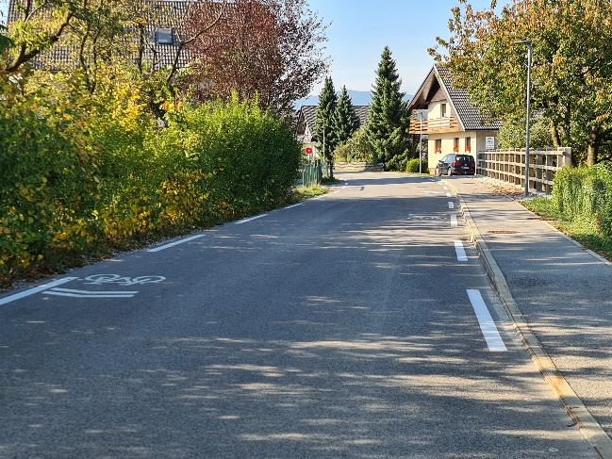 |  | 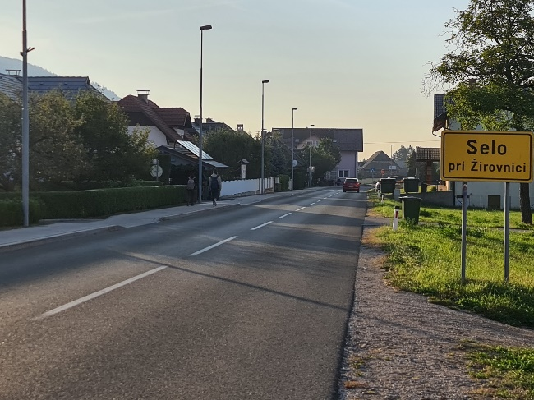
Pločnik na Bregu | Enostranski pločnik na Selu pri Žirovnici
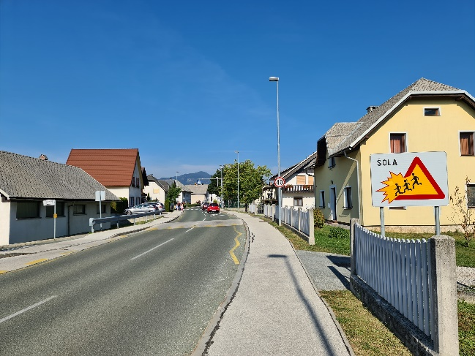 | 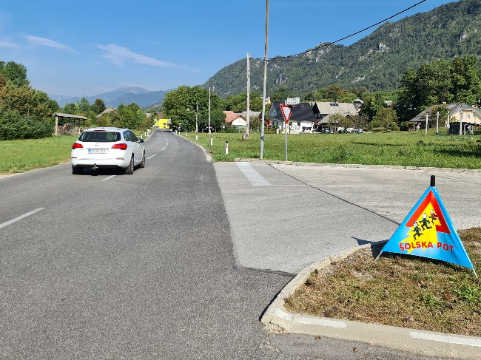
Obojestranski pločnik v okolici šole | Šolska pot po cesti

Le na posameznih odsekih cest so torej pločniki urejeni, sicer pa so prekinjeni, minimalnih dimenzij, zgolj enostranski, večinoma pa jih sploh ni. Ponekod je javna razsvetljava pomanjkljiva, posamezni prehodi za pešce pa ne dosegajo ustreznih standardov. Glede na smernice za spodbujanje hoje v urbanih območjih, je jasno, da manjkajo elementi, ki bi občino naredili pešcem prijaznejšo.

Udeleženci javne razprave so se strinjali, da bi umiritev prometa v naseljih bistveno prispevala k varnosti pešcev (še posebej otrok) in kolesarjev. Predlagali so tudi, da bi zlasti šolarji več uporabljali poti po ulicah med hišami nad regionalno cesto med Zabreznico in Breznico ter med Smokučem in Rodinami. Te poti bi bilo seveda smiselno tudi povezati med seboj, da bi se kar največ otrok in ostalih lahko ognilo prometnejši regionalni cesti, ki sicer povezuje vasi. Udeleženci javne razprave so predlagali tudi nekaj podhodov oz. nadhodov pod regionalno cesto R2 452 in čez avtocesto A2.

Sicer so v občni številne dobro obiskane gorske in pohodniške poti. Med temi je morda najbolj znana 270-kilometrska krožna pohodniška pot Juliana Trail, po kateri je mogoče skozi 10 gorenjskih in posoških občin obhoditi Julijske Alpe in Triglavski narodni park. Njena tretja etapa vodi tudi skozi Žirovnico. Priljubljeni cilji pohodnikov so npr. tudi Ajdna nad Potoki (eno najznamenitejših poznoantičnih arheoloških najdišč na Slovenskem), Valvasorjev dom, dom pri izviru Završnice, Turška jama, Prešernova koča na Stolu, Titova vas, Sankaška koča, Planinski dom na Zelenici in Greben Brezniških Peči oz. Žirovniški balkon, na katerega vodijo poti iz vseh žirovniških vasi.

Ob pešcih, kolesarjih in drugih, ne smemo spregledati invalidov in ostalih ljudi z omejeno mobilnostjo. Mednje vključujemo vse, ki pri gibanju v prostoru potrebujejo posebno pozornost. Takšni so starejši ali osebe z invalidnostjo in začasnimi okvarami oziroma omejitvami, na primer s težavami pri gibanju, vidu, sluhu, z zmanjšanimi kognitivnimi funkcijami, osebe z vozički, malimi otroki ali težko prtljago ter osebe s komunikacijskimi ovirami. Danes živi v Evropi 15 do 20 % ljudi, ki zaradi slepote, slabovidnosti, gluhote ali naglušnosti, telesnih poškodb ali drugih osebnih okoliščin potrebujejo tehnične in druge pripomočke, prilagojene okolju ali pomoč druge osebe (vir: Isemoa).

Med prebivalci Slovenije pa je po oceni SURS okoli 12–13 % invalidov (uradnega podatka o njihovem številu sicer ni). Mobilnost je za njihovo vključevanje v družbo še posebej pomembna. Moramo pa med gibalno ovirane prišteti tudi starostnike (nad 65 let), ki v Sloveniji že danes predstavljajo slabih 21 % celotne populacije državljanov, v občini Žirovnica pa kar tretjino občanov.

Tako kot kolesarjem, pešcem in drugim, so tudi ljudem z omejeno mobilnostjo za premikanje po naseljih in med njimi v večini primerov na voljo zgolj cestne površine. Pločniki, kjer so, sicer v glavnem imajo spuščene robnike in za vzorec jih je nekaj pred prehodi za pešce opremljenih s taktilnimi označbami za slepe. Javne ustanove in podjetja (npr. osnovna šola, zdravstveni dom in lekarna, občinska zgradba, trgovina) so invalidom večinoma dobro dostopne. Pohvale vredna je ureditev nove železniške postaje.

Kjer je že infrastruktura za pešačenje pomanjkljiva, so gibalno ovirani v še večji stiski. Kar 81 % občanov, ki so se v anketi opredelili do tega vprašanja, meni, da je prilagojenost prometnih površin starejšim in osebam z različnimi gibalnimi omejitvami slaba.

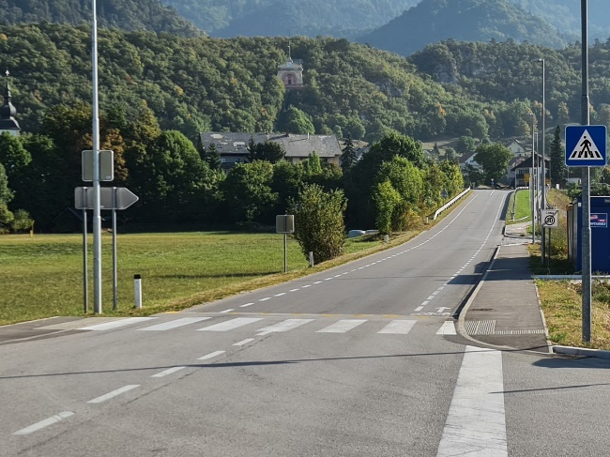 | 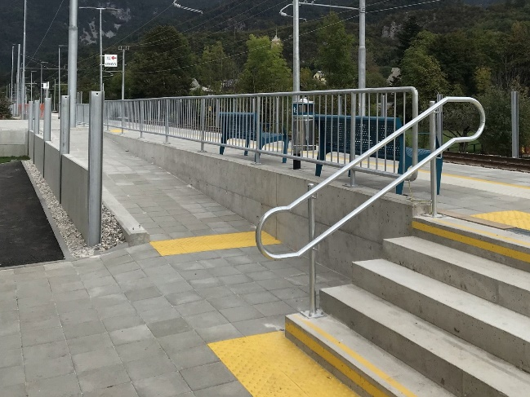
Prehod za pešce s taktilnimi oznakami za slepe | Zgledna ureditev na železniški postaji Žirovnica (foto: Uksi, https://www.skyscrapercity.com/)
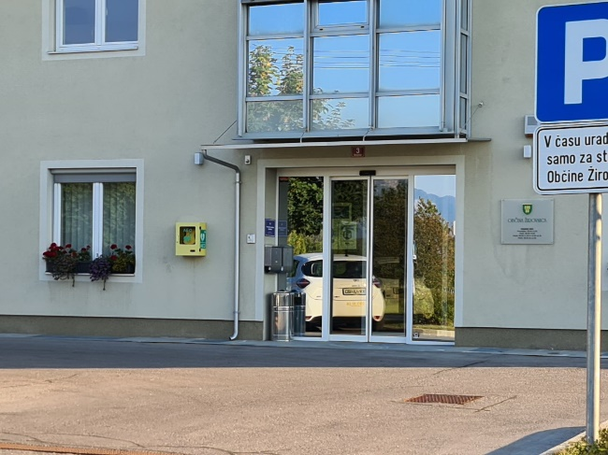 | 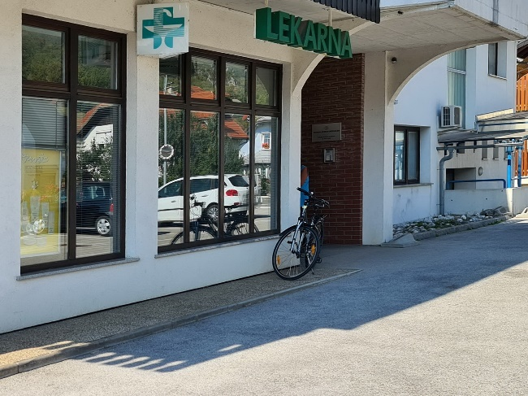
Vhod v občinsko stavbo | Vhod v lekarno in zdravstveni dom

Občina je v Razvojni program Občine Žirovnica 2030 med predvidene ukrepe in aktivnosti, ki zadevajo promet pešcev, vključno z ljudmi z omejeno mobilnostjo, v okviru 4. razvojnega cilja, k ureditvam in ukrepom za izboljšanje varnosti pešcev (4.2.2) uvrstila »nadgradnjo manjkajočih delov pločnikov, urejanje varnih pešpoti med naselji in do ključnih objektov, vzpostavitev manjkajoče signalizacije, odpravo ovir za gibalno ovirane, umirjanje prometa v vaških jedrih Vrba, Doslovče, Žirovnica in Rodine« ter predvidela »ureditev pločnikov v naselju Breg« (4.2.3).

Ob tem poudarjamo, da je pri načrtovanju površin za kolesarje, pešce (tudi z otroškimi vozički in različnimi pripomočki) ter invalide na vozičkih nujno upoštevati, da ljudje, vozički in kolesa potrebujejo dovolj prostora za varno in učinkovito premikanje. Kjer manjka prostora, ni smiselno na silo umeščati poddimenzioniranega pločnika oz. ločene kolesarske steze. Na takšnem odseku je bolje ustrezno zmanjšati dovoljeno hitrost in cestišče urediti na način, ki omogoča varno pešačenje in/ali kolesarjenje.

Nekonkurenčen javni potniški promet v primerjavi z osebnim motornim prometom
Po občini Žirovnica vozijo vlak, medkrajevni, poletni turistični avtobusi ter šolski avtobus.

Občina Žirovnica je po dostopnih podatkih z okoliškimi in bolj oddaljenimi kraji povezana z rednimi linijami medkrajevnega avtobusa na relacijah Ljubljana AP–Rateče Planica, Ljubljana AP–Hrušica/Jesenice, Ljubljana AP–Bled–Kranjska Gora, Ljubljana AP–Kranjska Gora–Vršič–Bovec (v poletni sezoni) in Ljubljana AP–Jesenice bolnica, prevoznika Arriva, ki ustavlja na avtobusnih postajališčih Vrba in Žirovnica OPC, vozi pa ob delovnikih od jutra do večera do 15-krat, z urnim taktom (v konicah tudi pogosteje), ob koncih tedna in praznikih pa do 10-krat, s ceno posamezne vožnje do 6,30 € in trajanjem do približno ure in četrt (odvisno od razdalje). Poleti obratuje še precej dražja linija Ljubljana AP–Kranj AP–Bled–Vršič–Bovec–Nova Gorica AP, prevoznika Nomago, a le enkrat dnevno v popoldanskem času in ne prispeva bistveno k povezljivosti občine Žirovnica z javnim potniškim prometom.

V sezoni vozi na relaciji Bled–Lesce–Žirovnica ob sredah, 5-krat med zgodnjim dopoldnevom in poznim popoldnevom, še turistični Hop-On Hop-Off Bus, ki se ustavlja ob različnih atrakcijah. V žirovniški občini ima postanke na AP Vrba, AP Žirovnica Moste, v Završnici, v Žirovnici, v Zabreznici, na Breznici, v Doslovčah, v Smokuču in na Rodinah. Vozovnica za starejše od 10 let stane 8 €.

Mnogi učenci OŠ Žirovnica, ki se nahaja v Zabreznici, se do šole in nazaj vozijo s šolskimi avtobusi. Med tistimi, ki so sodelovali v anketi, je takšnih 14 %. Šolski avtobusi učence pred začetkom pouka (7.30 oz. 8.20) ob 7.20 in 8.11 pripeljejo iz Vrbe in Rodin ter iz ob 7.04 in 7.54 iz Zgornjih Most in Brega, po koncu pouka (11.55, 12.45, 13.35 oz. 14.25) pa jih ob 12.15, 13.05, 13.55 in 14.45 odpeljejo nazaj proti Rodinam in Vrbi, ob 12.30, 13.20, 14.10 in 15.00 pa proti Zgornjim Mostam in Bregu. Avtobusni postajališči sta zelo blizu šole.

V občini Žirovnica je 11 avtobusnih postajališč in še kakšno zgolj za šolski avtobus. Večina je primerno urejenih in pokritih, nekatera pa tudi ne. Najbolje je urejeno tisto pri OŠ Žirovnica, zlasti v smeri proti Begunjam. Postajališča, ki imajo nadstrešnice, so opremljena tudi z voznimi redi, klopcami in koši za smeti, nekatera tudi s koriti z rožami, ostala pa so zgolj označena. Nobeno ni opremljeno s sodobno tehnologijo, npr. s prikazovalniki o časih dejanskih prihodov avtobusov.

Med uporabniki avtobusnega prevoza, ki so sodelovali v anketi, jih 58 % kot slabega ocenjuje časovni interval voženj, sicer pa so sodelujoči potniki večinoma zadovoljni.

Občina Žirovnica je z železnico razmeroma dobro povezana tako v smeri Jesenic kot Ljubljane, saj ob delavnikih s postankom v Žirovnici proti Ljubljani vozi 14, iz Ljubljane pa 15 vlakov, po ceni 5,10 € za običajno vozovnico v eno smer, s potovalnim časom okrog ene ure. Ti vlaki se seveda peljejo naprej do Jesenic oz. obratno, po ceni 1,30 € za običajno enosmerno vozovnico, vožnja pa traja manj kot 10 minut. Nekateri med njimi so že zdaj opremljeni z vagoni za prevoz koles. S posodobitvijo gorenjske proge bo v kratkem stanje železniškega potniškega prometa še boljše. Slovenske železnice so ravno posodobile tudi ŽP Žirovnica, ki je zdaj res funkcionalno urejena.

V naslednjem grafu je prikazano, koliko potnikov je bilo v zadnjih 11 letih odpravljenih z železniške postaje Žirovnica.

Število odpravljenih potnikov z železniške postaje Žirovnica v letih od 2011 do 2020, vir: Slovenske železnice

Vidi se, da se je v zadnjih letih število potnikov ponovno začelo rahlo vzpenjati. Drastično zmanjšanje leta 2020 pa ni zgolj posledica epidemije COVID-19, ampak tudi zapore proge od 7. septembra naprej zaradi posodabljanja. Del potnikov je tedaj prevzel organiziran avtobusni prevoz. Število rednih potniških vlakov, ki so v zadnjih 6 letih vozili skozi ŽP Žirovnica, je prikazano v naslednji preglednici. Pomembnejši so seveda vlaki, ki imajo v Žirovnici postanek. V letu 2020 so, kot rečeno, med zaporo oz. prenovo železniške proge, vlake nadomestili avtobusi.
leto | 2015 | 2016 | 2017 | 2018 | 2019 | 2020  vlak/avtobus
vsi potniški vlaki | 11.827 | 12.161 | 12.095 | 12.087 | 12.236 | 6.006 | 2.908
potniški vlaki s postankom | 8.117 | 8.501 | 8.445 | 8.437 | 8.586 | 4.493 | 2.092
Število rednih potniških vlakov (in avtobusov) skozi železniško postajo Žirovnica v letih od 2015 do 2020, vir Slovenske železnice

Dvema tretjinama anketirancev, ki se vozijo z vlaki, ne ustreza časovni interval voženj, medtem ko jih 81 % meni, da je cena železniškega prevoza primerna.

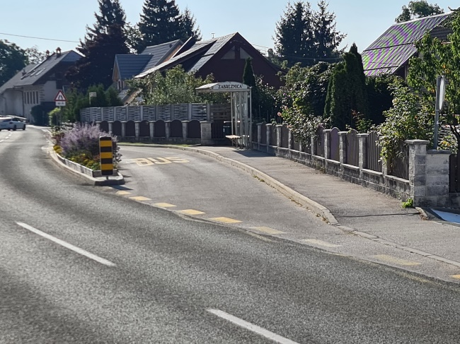  Zgledno urejeno avtobusno postajališče Zabreznica, smer Begunje, blizu OŠ Žirovnica | 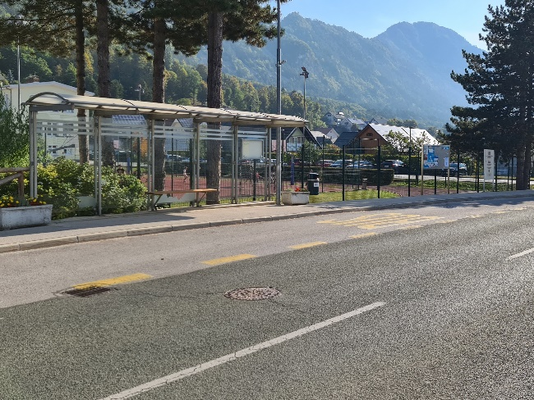  Lepo urejeno avtobusno postajališče Zabreznica, smer Moste, poleg OŠ Žirovnica
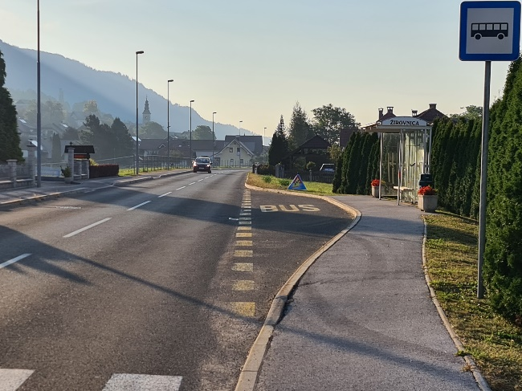 | 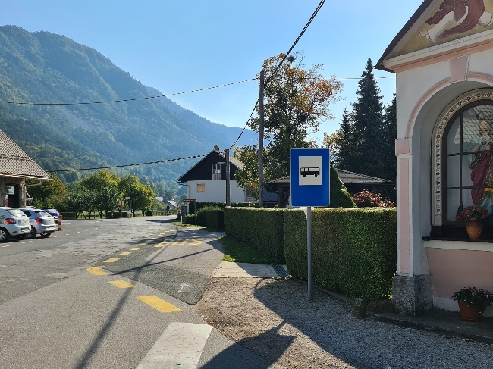
Lepo urejeno avtobusno postajališče Žirovnica, smer Begunje | Avtobusno postajališče Breznica, smer Begunje
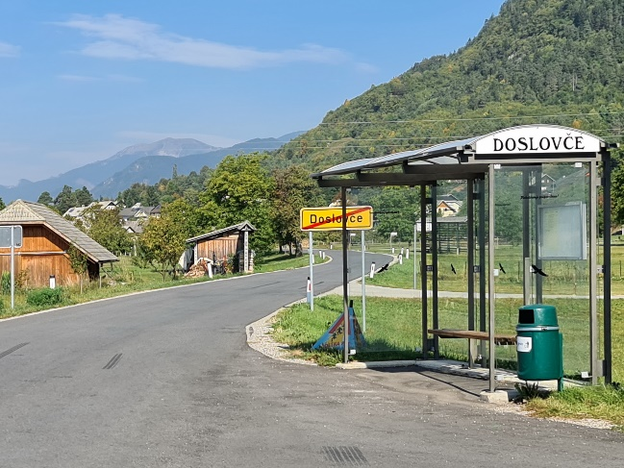 | 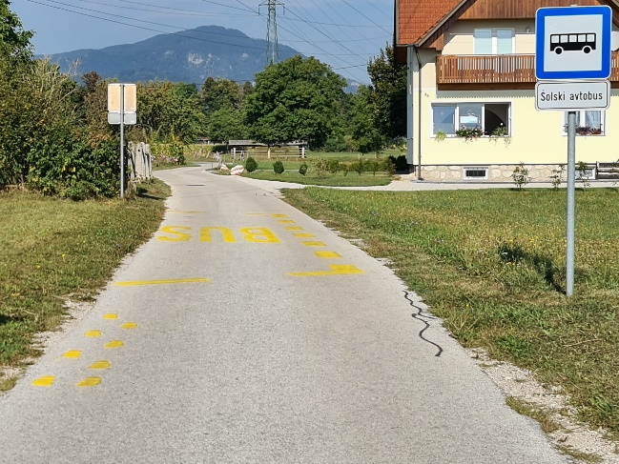
Avtobusno postajališče Doslovče, smer Žirovnica | Avtobusno postajališče za šolski avtobus v Vrbi
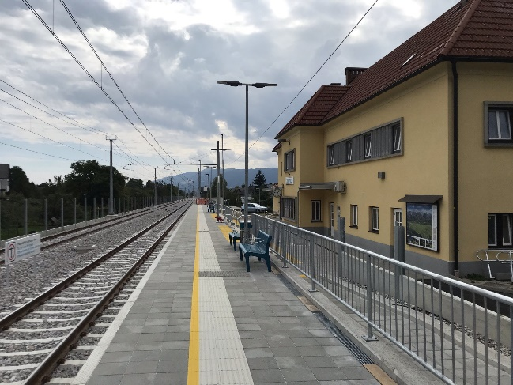 | 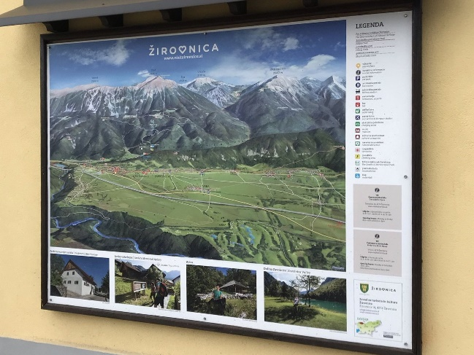
Železniška postaja Žirovnica  (foto: Uksi, https://www.skyscrapercity.com/) | Informativna tabla na ŽP Žirovnica  (foto: Uksi, https://www.skyscrapercity.com/)

Občina, ki je vzpostavila sodelovanje z zavodom Zlata mreža, financira projekt Prostofer, storitev brezplačnih prevozov za starejše, ki se sami iz različnih razlogov ne morejo peljati ali drugače priti do različnih storitev, oditi po opravkih ipd. Storitev je začela delovati 9. junija 2020, do 3. aprila 2022 pa je 14 prostovoljk in prostovoljcev s temu namenjenim električnim avtomobilom opravilo 202 prevoza. Ta storitev tvorno dopolnjuje javni potniški promet in jo občani dobro sprejemajo, a število prevozov kaže, da v občini Žirovnica še ni polno zaživela.

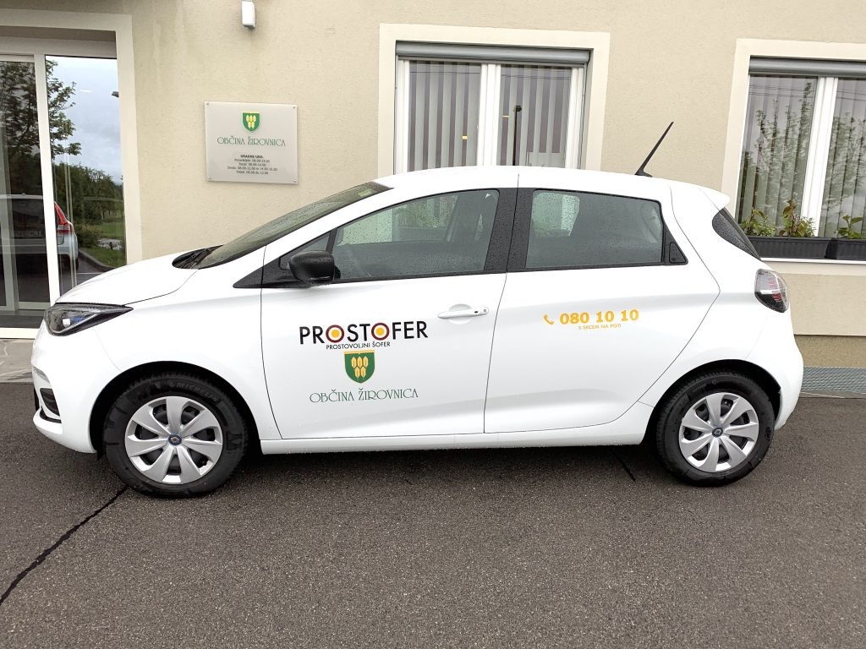
Električno vozilo namenjeno storitvi Prostofer

V Razvojnem programu Občine Žirovnica 2030 je sicer v okviru 4. razvojnega cilja med ureditvami in ukrepi za pospešitev uporabe JPP (4.2.7) navedeno »urejanje avtobusnih postajališč in nadstrešnic, prizadevanja za ohranitev ali povečanje frekvenc avtobusnega in železniškega JPP med vikendi, prazniki, počitnicami in konicami v smeri urbanih središč in Bleda, uvedba prilagojenih linij za prevoz ranljivih skupin (nadgradnja storitve Prostofer za zagotavljanje prevoza gibalno oviranih oseb) ter prizadevanja za ureditev železniške postaje (javne sanitarije, okolica, vodnjak s pitno vodo ...)«.

V zvezi z javnim potniškim prometom se 65 % anketirancem, ki so odgovarjali na to vprašanje, zdi potrebno ali nujno imeti možnost prestopanja med različnimi načini prevoza, povečanje frekvence voženj pa se zdi potrebno ali nujno 58 %.

Parkirna politika
Parkirne površine so namenjene vozilom, ko ta mirujejo, kjer se njihova pot začne ali konča. Osebni avtomobil prevozi v Sloveniji v povprečju 15.000 km na leto, pri čemer je njegova povprečna hitrost
20 km/h, torej se v povprečju giblje le okrog 750 ur letno, ostali čas pa miruje. Avtomobili so torej večino časa parkirani, zato so površine namenjene mirujočemu prometu pomembne in morajo biti dobro projektirane in dimenzionirane.

Povprečen prebivalec občine Žirovnica ima 0,60 osebnega avtomobila, kar je nad slovenskim povprečjem (0,56). S povečevanjem števila avtomobilov se povečujejo tudi potrebe po parkirnih mestih. V žirovniški občini jih prebivalci in obiskovalci pogrešajo predvsem ob javnih zgradbah (pošta, trgovine ipd.), v bližini turističnih točk oz. kulturnih spomenikov in na drugih ključnih točkah po vaseh, zaradi česar vozniki svoja vozila kdaj puščajo na mestih, ki temu niso namenjena. Tudi parkiranje turističnih avtobusov in avtodomov večinoma ni urejeno. Nekatera parkirišča so sicer že zdaj zgledno urejena, npr. ob vstopu v dolino Završnica, a jim manjkajo elementi kot so pitniki, sanitarije, informacijski sistem ipd. Na nekaterih parkiriščih so na voljo tudi polnilnice za električna vozila. Parkirnih mest rezerviranih za invalide praviloma ni. Parkiranje je trenutno povsod brezplačno.

Občina Žirovnica je sicer že doslej z gradnjo in urejanjem parkirišč, s fizičnim omejevanjem parkiranja na pločnikih ipd. reševala problematiko mirujočega prometa, na njenem območju pa deluje tudi medobčinska redarska služba. V prihodnje namerava na nekaterih mestih uvesti plačljivo parkiranje in sploh bolje urediti parkirni režim ter zagotoviti več kakovostnega parkirnega prostora, kjer je to nujno in izvedljivo. Ker pri ŽP Žirovnica manjka parkirišč, ki bi bila tudi del sistema P+R, se je že na delavnici, oktobra 2021, aprila 2022 pa ponovno na javni razpravi, pojavila ideja o podzemni garaži pod teniškimi igrišči TVD Partizana. Pri uspešnem reševanju problematike mirujočega prometa gresta namreč urejanje in gradnja novih parkirišč ter uvajanje plačljivega in kratkotrajnega parkiranja z roko v roki s hkratnim spodbujanjem uporabe nemotoriziranih oz. alternativnih vrst prometa, predvsem hoje in kolesarjenja ter uporabe javnega potniškega prometa. Zgolj širjenje parkirnih površin dokazano generira povečevanje osebnega motornega prometa in posledično širjenje široke palete težav (zdravje prebivalstva, stanje okolja, poraba kakovostnega prostora, investicije …), zato jih je vedno treba načrtovati preudarno in na osnovi ciljnih analiz.

Razvojni program Občine Žirovnica 2030 obravnava urejanje mirujočega prometa v okviru izgradnje obvoznice mimo Vrbe (4.1.1), kjer ob uvedbi mešane prometne površine v vaškem jedru predvideva tudi parkirišča, sicer pa vzpostavitev mreže parkirišč po naseljih in na ključnih točkah (4.2.8), ki vključuje »izgradnjo manjših parkirišč po vaseh (Breznica, Doslovče, Žirovnica ...), tudi za potrebe obiskovalcev
Čopove in Finžgarjeve rojstne hiše, nadgradnjo parkirišča v Vrbi v smeri P+R z e-polnilnico, izposojo e-koles in kolesarnico, vzpostavitev medobčinskega P+R parkirišča v Lescah ter uvedbo režima parkiranja turističnih avtobusov in avtodomov z ureditvijo manjšega namenskega prostora.« V okviru umirjanja prometa na širšem območju doline Završnica (4.3.1) je v Razvojnem programu predvidena »nadgradnja parkirišča z informacijskim sistemom parkiranja, sanitarijami in info točko.«

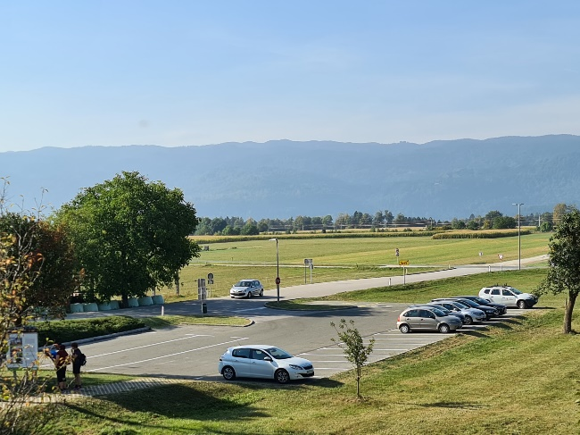 | 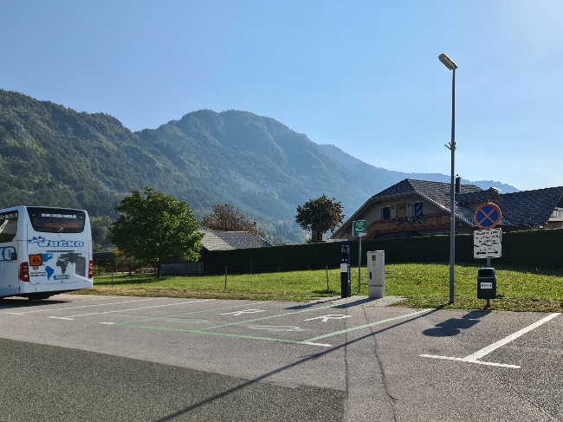
Parkirišče za obiskovalce Prešernove rojstne hiše v Vrbi | Parkirišče s polnilnico za e-vozila na Breznici

Iz odgovorov v anketi razberemo, da približno polovica sodelujočih število razpoložljivih parkirišč ocenjuje pozitivno, polovica pa negativno. Polovica si želi tudi več električnih polnilnic za avtomobile in kolesa, ostalim pa se to ne zdi potrebno.

Analiza dostopnosti z avtomobilom, kolesom in peš
Opravljena je bila analiza dostopnosti v občini Žirovnica z osebnim avtomobilom, kolesom in peš z vidika oddaljenosti oziroma potovalnega časa. Izhodišče predstavlja točka pred stavbo Občine Žirovnica, ki se nahaja na Breznici. Na naslednjih slikah so grafično prikazani potovalni časi z izhodiščne točke do različnih ciljev v občini oz. obratno, glede na izbiro potovalnega načina.

Na prvi sliki se vidi, da se z avtom v do 10 minutah do občinske zgradbe pride od skoraj povsod v občini. Hitro so dostopni tudi kraji v sosednjih občinah, zato ni čudno, da je ta način prevoza daleč najpogostejši.

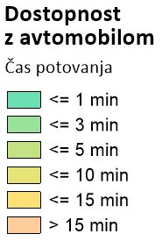
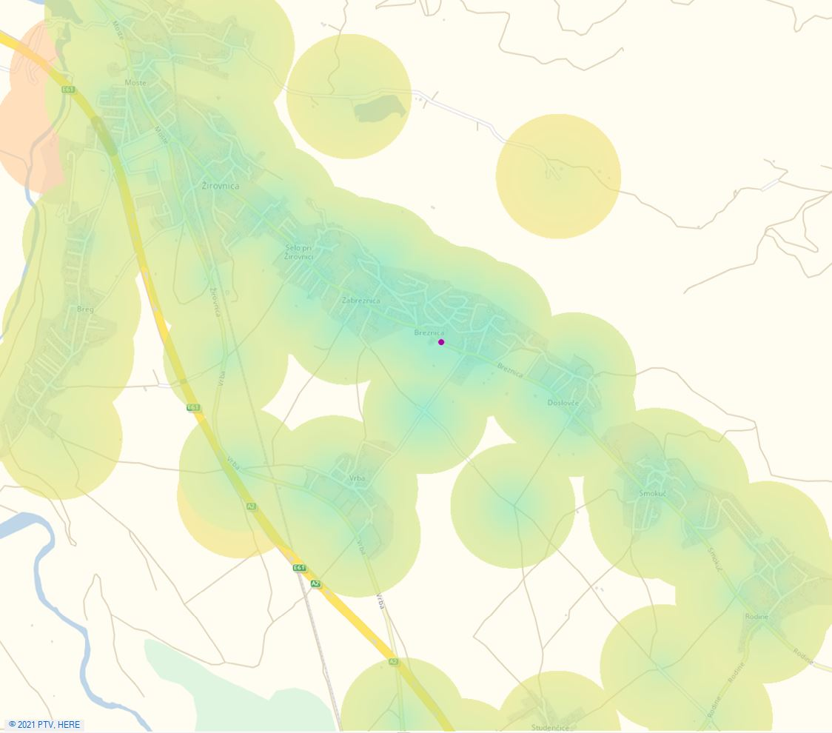
Dostopnost z avtomobilom (izhodišče oz. cilj je označen z vijolično piko)

Dostopnost s kolesom, prikazana na naslednji sliki, je v primerjavi z avtomobilom v istem časovnem obsegu nekaj manjša, a vseeno konkurenčna.

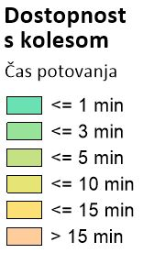
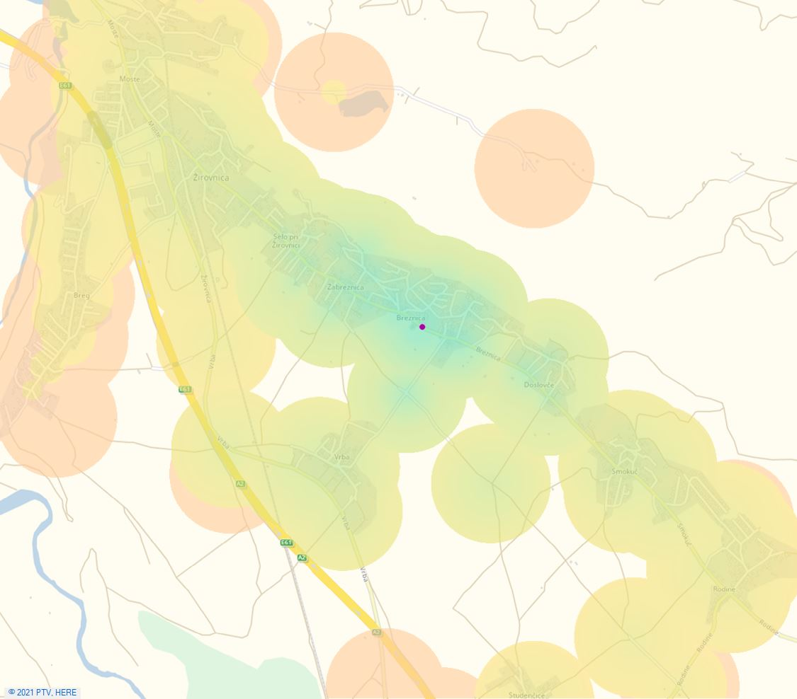
Dostopnost s kolesom (izhodišče oz. cilj je označen z vijolično piko)

Izračun dostopnosti s kolesom sicer ne upošteva reliefa, torej bi za primerjavo na bolj razgibanih delih občine v praksi rabili močne noge ali električno kolo. Zaradi kratkih razdalj in ravnega terena je mogoče tudi z navadnim kolesom, s hitrostjo približno 15 km/h, izpred občinske zgradbe v do 5 minutah doseči Selo ali Doslovče ali priti na pol poti do Prešernove rojstne hiše, v 15 pa je mogoče doseči katerokoli naselje v občini. Na večini odsekov znotraj občine zaradi dokaj ravninskega reliefa večji napori niso potrebni, kar pa seveda ne drži za strmejše ulice in predele. Po Navodilih za projektiranje kolesarskih površin so kolesarjem (z običajnimi kolesi) prijazni vzponi in padci do 5 %, izjemoma na krajših razdaljah do 8 %. Vpliv reliefa na potencial kolesarjenja je tako še vedno, a ob razvoju in vse večji razširjenosti električnih koles vse manj pomemben.

V do 15 minutah se izpred občinske zgradbe peš, s hitrostjo 4 km/h, pride do Sela ali Doslovč ali do začetka poseljenega dela Vrbe, pot do oddaljenejših vasi pa vzame več časa. Pešačenje je vsekakor najbolj primerno za opravke znotraj naselij – in seveda za rekreacijo.

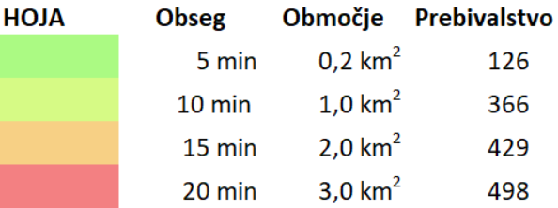
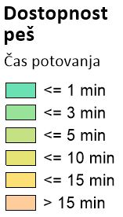
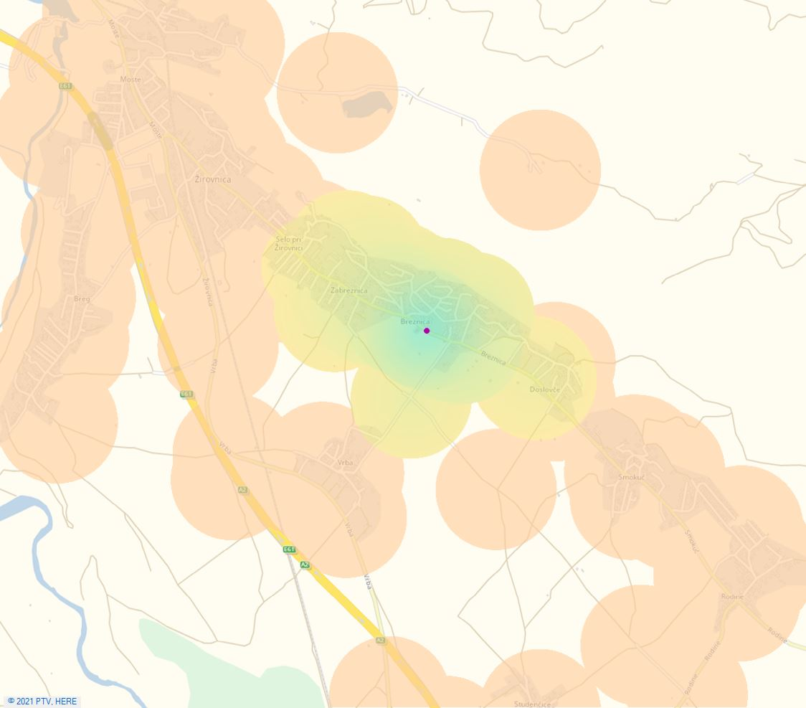
Dostopnost peš (izhodišče oz. cilj je označen z vijolično piko)

Zgornje slike prikazujejo potencialno dostopnost po omrežju cest in poti, dejanska dostopnost pa je predvsem odvisna od kakovosti in varnosti infrastrukture.
Vsekakor na območju občine Žirovnica z vidika dostopnosti obstaja potencial za še več kolesarjenja in hoje tako po vsakodnevnih opravkih kot za rekreacijo.

Vizija in strateški cilji

Strateški razvojni cilji sledijo oblikovani viziji CPS občine Žirovnica. Vizija prometne ureditve je temelj za učinkovito izvajanje CPS. Pri oblikovanju vizije so sodelovali člani širše delovne skupine in predstavniki Občine Žirovnica. Promet je postavljen v širši kontekst urbanega in družbenega razvoja občine, ob upoštevanju vseh pomembnih področij, zlasti okvirov politik prostorskega načrtovanja, gospodarskega razvoja, okolja, socialne vključenosti, zdravja in varnosti.

Glede na to, da ima občina Žirovnica nov Razvojni program Občine Žirovnica 2030, celostna prometna strategija pa je z njim v sozvočju, smo se strinjali, da je Vizija celostne prometne ureditve občine Žirovnica povzeta iz kratke in jedrnate vizije iz omenjenega razvojnega programa. Glasi se:

»Občina Žirovnica je trajnostno naravnana občina na pragu Karavank, kjer kakovostno sobivamo in sr(e)čno ustvarjamo.«

Izmed predlaganih strateških ciljev so bili izbrani tisti, ki so, tako kot vizija, povzeti po Razvojnem programu Občine Žirovnica 2030:

- Družini prijazna občina – nadgradnja kakovosti in udobnosti vsakodnevnega življenja vseh generacij.
- Mirno, urejeno in ohranjeno okolje – zmanjšanje pritiskov na okolje, naravne vire in dediščino.
- Prostor za zeleni navdih in oddih – izkoriščanje priložnosti za trajnostni napredek lokalnega podjetništva, kmetijstva in turizma ter krepitev potenciala kulture, podeželskega okolja, lokacije in ustvarjalnosti.

Operativni cilji za posamezne strateške stebre so določeni v nadaljevanju.

»Vizija brez ukrepov je sanjarjenje.
Ukrepi brez vizije so nočna mora.«
(japonski pregovor)

Strateški stebri

Celostna prometna strategija občine Žirovnica predvideva pet ključnih področij ukrepanja na poti do uresničevanja vizije celostne ureditve prometa v občini. Vsa so med seboj povezana in se dopolnjujejo. Obravnavajo promet za pešce, kolesarski, javni potniški ter motorni in mirujoči promet, v zaokroženo celoto pa jih povezuje ukrep vzpostavitve celostnega prometnega načrtovanja. Vsi navedeni ukrepi skupaj bodo omogočali doseganje strateških ciljev.

Pet strateških stebrov Celostne prometne strategije občine Žirovnica
1 | 2 | 3 | 4 | 5
CELOSTNO PROMETNO NAČRTOVANJE | PEŠAČENJE | KOLESARJENJE | JAVNI POTNIŠKI PROMET | MOTORNI PROMET
Zagotavljanje celostnega prometnega načrtovanja in ozaveščanja uporabnikov | Uveljavitev hoje kot pomembnega načina premagovanja razdalj | Vzpostavitev infrastrukture in drugih pogojev za kolesarjenje | Razvoj učinkovitega in privlačnega javnega potniškega prometa | Sprememba navad uporabnikov motornega prometa

Vsak strateški steber izpostavlja glavne izzive in priložnosti ter določa operativne cilje in ciljne vrednosti, ki izhajajo iz vizije in strateških ciljev. Cilji so jasni, merljivi, navdihujoči, realni in časovno opredeljeni zato, da se natančno nakaže smer dogodkov v prihodnosti. Cilji niso pomembni le za izbiro ukrepov v skladu z njimi, ampak omogočajo tudi spremljanje učinkovitosti in uspešnosti strategije.

Najpomembneje je, da ima vsak strateški steber poleg ciljev določene tudi ukrepe, ki so skrbno izbrani zato, da so družbeno koristni, trajnostni, izvedljivi in finančno smotrni.

Akcijski načrt za izvajanje ukrepov je pripravljen za obdobje petih let in obsega ukrepe za vseh pet strateških stebrov.

Prvi strateški steber: Celostno prometno načrtovanje

Občina Žirovnica pri svoji prometni politiki že zdaj upošteva različne vidike načrtovanja, tudi načela trajnosti, med prebivalci pa se ozaveščenost na tem področju povečuje, zaradi česar se večajo njihove zahteve po boljšem prometnem sistemu, ki bo manj vplival na okolje, bo varnejši in bo bolj upošteval šibkejše udeležence. Občina se zaveda, da je potreben celovitejši pristop k prometnemu načrtovanju, ki ga želi izvajati v skladu z zastavljenimi cilji in vizijo razvoja občine.

Izzivi
Glavni izzivi na področju celostnega prometnega načrtovanja so:
- usklajevanje vseh politik in ciljev, ki jih občina zasleduje je nujno za celosten pristop k načrtovanju prometa;
- usklajevanje prostorskih aktov, parkirne politike in odločanja o umeščanju prometne infrastrukture v prostor (celostni pristop zahteva še več usklajevanja in posvetovanj med člani občinske uprave, ki se ukvarjajo z različnimi področji);
- vse ključne deležnike in zainteresirano javnost bo še naprej treba upoštevati v procesih načrtovanja, saj to povečuje transparentnost in zaupanje v delovanje Občine;
- več medobčinskega sodelovanja, saj številni projekti vplivajo na širšo regijo, z medsebojnim usklajevanjem pa bo mogoče izvajati tudi nekatere regionalne projekte, za katere država nima interesa ali finančnih sredstev;
- poudarek na gospodarskem, družbenem in zdravstvenem vidiku pri pripravi prostorskih in prometnih dokumentov;
- ozaveščevalne akcije o vplivih prometa na kakovost bivalnega okolja ter na zdravje prebivalcev za spreminjanje potovalnih navad.

Priložnosti in dosežki
Občina Žirovnica že ima nekaj lastnih strateških dokumentov ali pa je pri njihovem nastanku sodelovala, ki v ospredje postavljajo trajnostni razvoj prometa v občini ali v posameznih naseljih:
- Razvojni program Občine Žirovnica 2030 (2021) je dokument v katerem je s prebivalci, glavnimi deležniki in organi občine opredeljena in dogovorjena smer nadaljnjega razvoja, določeni skupni cilji in strateški projekti Občine Žirovnica do leta 2030. Razvojni program zajema strateške in razvojne cilje, izzive in smeri intervencij.
- Regionalni razvojni program Gorenjske 2021–2027 (RRP) (2018) usklajuje razvojne cilje regije na področju gospodarskega, socialnega, izobraževalnega, javno-zdravstvenega, prostorskega in okoljskega ter kulturnega razvoja v regiji in oceno instrumentov ter virov za njihovo uresničevanje.
- Strategija trajnostne rasti slovenskega turizma 2017–2021 (2017) med svoje ključne ukrepe šteje pametno mobilnost, tj. vključevanje javnega potniškega prometa v turistično ponudbo Slovenije, razvoj pametnih kartic, katerih osnova je mobilnost in povezovanje s turističnimi ponudbami celotne destinacije ter projekte umirjanja prometa in razvoj alternativnih rešitev – Hop-on Hop-off, e-mobilnost, vzpostavljanje con majhnih izpustov z uporabo hibridnih avtobusov idr.
- Strategija ohranjanja zdravja Starejših na območju občin Zgornje Gorenjske 2017–2021 (2016) je projekt, v katerem so vključeni predstavniki sedmih občin izdelali trajnostno strategijo promocije in ohranjanja zdravja starejših.
- Strategija lokalnega razvoja za Lokalno akcijsko skupino Gorenjska košarica (2016) v enem izmed ciljev predlaga zmanjševanje onesnaženost okolja z razvojem trajnostne mobilnosti, energetske učinkovitosti in uporabe obnovljivih virov energije.

Cilji iz nekaterih dokumentov, ki obravnavajo že pretekla časovna obdobja, doslej še niso bili uresničeni, so pa še vedno aktualni.

Žirovniški občinski svetniki so v začetku novembra 2020 sprejeli OPPN Obvoznica Vrba, kar za občino pomeni uresničitev vsaj dvajset let starih prizadevanj. S tem so namreč omogočili začetek gradnje obvozne ceste, ki bo na začetnem delu speljana po sedanji občinski cesti od Breznice proti Vrbi, pred vasjo se bo odcepila proti zahodu in jo obšla po zahodni strani ter se priključila na državno cesto približno 120 metrov od železniškega nadvoza v smeri proti Lescam. Na Breznici in na priključku na regionalno cesto bosta urejeni krožišči. Obvoznica bo, poleg izboljšanja bivalnega okolja, omogočila tudi učinkovitejše in varnejše odvijanje vseh vrst prometa.

V Doslovčah namerava Občina Žirovnica na delu obstoječega travnika za avtobusnim postajališčem zgraditi parkirišče za do deset osebnih avtomobilov in dva avtobusa, na kar opozarja in temu nasprotuje nekaj občanov, ki so sodelovali v anketi. Spreminjanje zelenih površin v parkirišča naj bo res zadnja možnost.

Velik izziv in hkrati priložnost, ki zadeva večino mobilnostnih načinov, predstavlja izboljšanje infrastrukture in prometnega režima skozi osrednje vasi, zlasti proti zahodu, kjer je stanje slabo in skoraj izključno odvisno od DRSI, ki upravlja z regionalno cesto R3 638. Tam se zdaj po bolj ali manj ozki cesti z zelo dotrajano asfaltno plastjo odvija tako promet z različnimi motornimi vozili kot s kolesi, invalidskimi vozički, peš in na druge načine. Po njej poteka tudi šolska pot. Nujno bi bilo urediti enotno prometno površino brez robnikov in drugih arhitekturnih ovir, s strogo omejeno najvišjo dovoljeno hitrostjo, kjer bi bile površine ločene npr. z različnim tlakovanjem ali pa urediti pločnike, pri čemer bi si cesto delili kolesarji in vozniki motornih vozil, ob ustreznih hitrostnih omejitvah oz. kombinirati oba načina. Kot rečeno, cesta v sedanjem stanju deluje kot svojevrstna mešana prometna površina, na kateri imajo prednost motorna vozila, kar pa ni ne udobno ne varno.

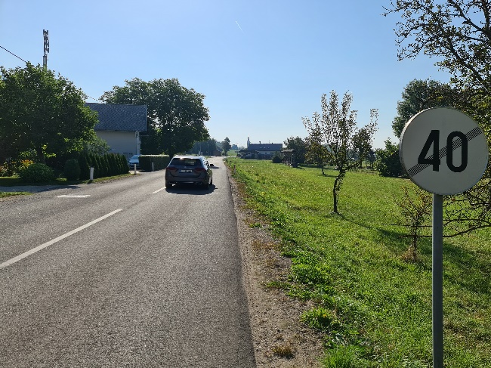 | 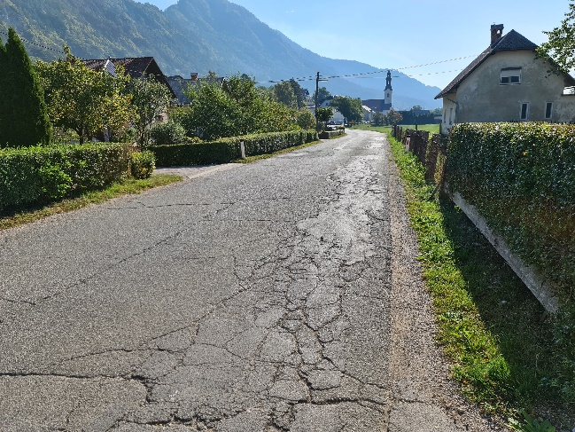
Smokuč, konec zožitve in omejitve hitrosti na cesti, ki je hkrati šolska pot | Utrujen asfalt na glavni prometni površini skozi Breznico

Cilji
Cilji in ciljne vrednosti prvega prometnega stebra: celostno prometno načrtovanje
Zap. št. | Operativni cilj | Ciljna vrednost | Kazalnik
1.1 | Vzpostaviti sistemske pogoje za celostno načrtovanje prometa | Zagnati CPS v letu 2022, revidirati vsaki dve leti in prenoviti vsakih pet let | Sprejem, revizija in prenova CPS (DA/NE)
1.1 | Vzpostaviti sistemske pogoje za celostno načrtovanje prometa | Povečati sodelovanje na področju prometa znotraj občinske uprave | Izvajanje prostorskih aktov z načeli trajnostne mobilnosti
1.2 | Spremeniti načrtovalske prioritete | Sprejeti takšne občinske proračune do leta 2027, ki bodo uravnotežili sredstva med prometnimi sistemi | Delež sredstev za promet v občinskem proračunu glede na prometni način
1.2 | Spremeniti načrtovalske prioritete | Od leta 2023 redna vključenost v evropske projekte na temo trajnostne mobilnosti | Število evropskih projektov na temo trajnostne mobilnosti
1.3 | Uvesti orodja za sistematično spremljanje področja mobilnosti | Do leta 2023 vzpostaviti spremljanje potovalnih navad in učinkov investicij ter ukrepov | Vzpostavljen sistem spremljanja in vrednotenja
1.4 | Zagotoviti transparentnost odločanja v vseh fazah celostnega načrtovanja prometa | Od leta 2023 za vse večje investicije v ključnih fazah razvoja projekta zagotoviti vključevanje javnosti in ključnih deležnikov | Delež večjih prometnih investicij, pri katerih je bilo zagotovljeno vključevanje javnosti in ključnih deležnikov
1.5 | Okrepiti vlogo mehkih ukrepov pri spreminjanju potovalnih navad | Od leta 2023 vsako leto izvajati ozaveščevalne akcije na temo trajnostne mobilnosti | Število ozaveščevalnih akcij na temo trajnostne mobilnosti na leto (ETM idr.)
1.5 |  | Sprejeti in zagnati mobilnostne načrte za šolo in večje generatorje prometa do leta 2027 | Število večjih generatorjev prometa s sprejetim mobilnostnim načrtom (Občina, OŠ in vrtec, podjetja)

Ukrepi
Na področju celostnega prometnega načrtovanja predvideva Celostna prometna strategija občine Žirovnica naslednje ukrepe:

  - Sprejem, zagon, vrednotenja in prenova CPS

Izdelava in sprejem CPS občine Žirovnica v letu 2022 pomeni dolgoročni proces celostnega načrtovanja prometa z začetkom v letu 2023. V sklopu revizije CPS se nato vsaki dve leti spremlja in vrednoti ključne kvalitativne in kvantitativne kazalnike mobilnosti v občini (potovalne navade občanov, zadovoljstvo, zdravje ipd.), ki bodo osrednje orodje za spremljanje izvajanja strategije. CPS bo prenovljena vsakih pet let, najprej leta 2027. Dokument za občino predstavlja osnovo za razvoj ukrepov.

  - Imenovanje koordinatorja za celostno prometno načrtovanje

Na Občini Žirovnica bo določen koordinator za trajnostno mobilnost, ki bo koordiniral izvajanje ukrepov strategije.

  - Priprava uravnoteženih proračunov s povečanjem deleža sredstev za trajnostno mobilnost

Občina Žirovnica bo v pripravi proračuna, glede na vse prevozne načine, uravnotežila sredstva na področju mobilnosti. Povečale se bodo naložbe za zagotavljanje dobrih pogojev za hojo, kolesarjenje in JPP. Občina bo poleg tega zagotavljala tudi financiranje ukrepov iz drugih virov, kot so evropski projekti, državna sredstva in skladi, regionalni projekti z drugimi občinami ter partnerji itd.

  - Izobraževanje občinske uprave in drugih ključnih deležnikov, ki upravljajo promet

Za uspešno izvajanje CPS bo Občina Žirovnica izvajala potrebne koordinacije in redna izobraževanja svojih sodelavcev ter drugih ključnih deležnikov (projektanti, sosednje občine), ki se ukvarjajo s prometom. Izobraževanja na temo trajnostne mobilnosti bodo potekala v okviru delavnic, seminarjev, kongresov ipd.

  - Izvajanje akcij ozaveščanja na temo trajnostne mobilnosti in spreminjanja potovalnih navad

Promocijske in ozaveščevalne aktivnosti na področju pešačenja, kolesarjenja, javnega potniškega prometa in racionalnejše uporabe motornih vozil so najuspešnejše v kombinaciji z akcijami za spodbujanje trajnostnih prevoznih načinov, te pa v kombinaciji z izboljšanimi pogoji za uporabo omenjenih prometnih načinov. Aktivnosti bodo potekale v obliki dogodkov, izobraževanj v šoli in vrtcu (npr. teden mobilnosti, teden varnosti, pešbus, bicivlak …), aplikacij, razstav, tekmovanj in spodbujanja delodajalcev. Ozaveščanje bo Občina izvajala tudi s slogani za promocijo trajnostne mobilnosti. Cilj je izvedba vsaj dveh dogodkov letno.

  - Preveritev in prilagoditev občinskih prostorskih aktov, na tak način, da bodo upoštevana načela celostnega prometnega načrtovanja

V sklopu izvajanja CPS se bo okrepila povezava med prostorskim in prometnim načrtovanjem, še posebej za tiste deležnike, ki generirajo več prometa. S celovito presojo vplivov novogradenj na promet se lahko zmanjšajo težave z mobilnostjo.

  - Povečanje transparentnosti prometnega načrtovanja z več vključevanja javnosti in z javno dostopnimi informacijami

En ključnih ukrepov strategije je vzpostavitev sistema vključevanja širše in strokovne javnosti ter civilnih iniciativ, ki bodo lahko s strokovnimi dialogi, pozivi promotorjem ter s pobudami sodelovali pri reševanju skupnih prometnih vprašanj. Prebivalstvo bo še aktivneje vključeno z anketami, delavnicami, javnimi razpravami, izobraževanji in promocijami.

  - Sodelovanje pri regionalnih in evropskih projektih na temo trajnostne mobilnosti

Občina bo aktivno sodelovala pri regionalnih in evropskih projektih na področju trajnostne mobilnosti. Redno se bo prijavljala na razpise za pridobitev nepovratnih sredstev s tega področja.

  - Povezovanje s sosednjimi občinami in drugimi deležniki pri načrtovanju prometnih povezav in ukrepov trajnostne mobilnosti

Gre za načrtovane projekte oz. ukrepe, ki imajo vpliv preko meja občine Žirovnica. Prihodnost je predvsem v širjenju kolesarske mreže, javnega potniškega prometa in drugih sistemov.

  - Vzpostavitev sistema spremljanja potovalnih navad in analiza zasedenosti parkirišč

Za namen spremljanja potovalnih navad pešcev, kolesarjev, uporabnikov JPP in voznikov ter učinkov investicij in ukrepov bo vzpostavljen sistem zbiranja podatkov s preprostimi, ponovljivimi in cenovno nezahtevnimi metodami, kot sta štetje prometa in anketiranje (npr. v OŠ in podjetjih) ter analiza javno dostopnih statističnih podatkov (npr. SURS).

  - Vzpostavitev sistema spremljanja stanja infrastrukture

Občina še nima izdelanega celotnega popisa prometne infrastrukture in signalizacije, kar onemogoča dober vpogled v njuno stanje, to ni optimalno za tekoče spremljanje stanja in izvajanje vzdrževanja. V prihodnje bo Občina v sodelovanju s Pregledniško službo podjetja JEKO, javno komunalno podjetje, d.o.o., Jesenice, vzpostavila celosten sistem spremljanja stanja infrastrukture (voziščna konstrukcija, prometna signalizacija, geodetski podatki …), s pomočjo katerega bodo sanirana vsa kritična mesta, ki danes niso primerna za vse vrste uporabnikov – za otroke, starejše, gibalno in senzorično ovirane, za uporabnike na prevoznih sredstvih z manjšimi kolesci, za kolesarje, uporabnike invalidskih vozičkov, za vožnjo otroških vozičkov ipd.

  - Pametni prometni sistem Gorenjske

Gre za enega izmed prvih javnih razpisov s področja pametnih mest in skupnosti, na katerega so se lahko prijavile občine, združene v konzorcije. Občina Žirovnica bo z nepovratnimi EU sredstvi za digitalni in trajnostni razvoj regionalnega mobilnostnega omrežja poenotila, posodobila in digitalizirala informacijsko-usmerjevalni sistem in s tem poskušala dvigniti kakovosti življenja svojih prebivalcev.

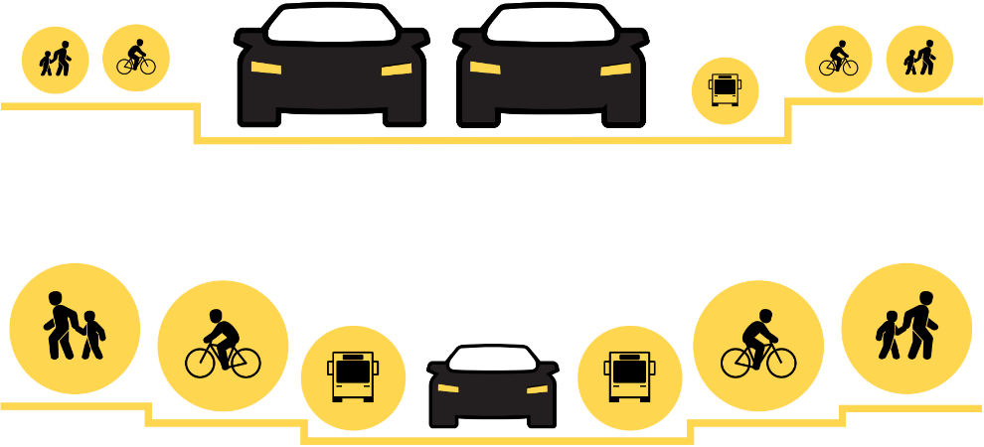
Želeno stanje
Obstoječe stanje

Drugi strateški steber: pešačenje

Hoja je najbolj naravno, okolju prijazno in zdravo gibanje, z ustreznimi pripomočki tudi v visoki starosti oz. pri šibkejšem zdravju. Posebej primerna je za premagovanje krajših razdalj. Pravzaprav je vsaj nekaj vključuje uporaba kateregakoli prevoznega načina, zato mora biti hoja prepoznana kot pomemben sestavni del vsakega prometnega sistema, še posebej na območjih strnjenih poselitev. Veliko kratkih poti bi lahko namesto z avtomobilom opravili peš, kar bi zmanjšalo obremenitev okolja in cestne infrastrukture, zastoje, hrup in hkrati koristilo javnemu zdravju.

Izzivi
Glavni izzivi na področju pešačenja so:
- manjkajoči, preozki, nepovezani, neurejeni, neosvetljeni, enostranski pločniki;
- manjkajoči, neustrezno urejeni, neosvetljeni prehodi za pešce;
- infrastruktura pogosto neprilagojena gibalno in senzorično oviranim (znižani robniki, klančine, dvigala ob stopnicah, taktilne označbe ipd.);
- premalo površin namenjenih zgolj pešcem (trgi oz. peš cone v naseljih);
- pomanjkanje elementov, ki bi povečevali privlačnost površin za pešce (zasaditve, urbana oprema, pitniki, označbe, igrala ipd.);
- neustrezno vodenje pešcev, tudi otrok na poti v šolo, skozi naselje, npr. po cesti;
- druge nevarnosti zaradi motornega prometa (visoke hitrosti, premajhno upoštevanje pešcev);
- navajenost prebivalcev na uporabo avtomobilov tudi za premagovanje kratkih razdalj.

Priložnosti in dosežki
V občini Žirovnica je ob zaenkrat še nepremaganih izzivih tudi nekaj primerov dobrih ureditev in danosti, ki omogočajo nadgradnje:
- ponekod, npr. ob regionalni cesti skozi Žirovnico, Selo in Zabreznico so že urejeni vsaj enostranski pločniki ter prehodi za pešce, sicer pa bi bilo nujno dopolniti in ustrezno urediti omrežje poti za pešce v naseljih in med njimi, kjer to ni izvedljivo pa vsaj omogočiti varnejšo hojo ob robu vozišča;
- obstaja že bogat nabor atraktivnih rekreacijskih, gorskih in pohodniških poti različnih dolžin in zahtevnosti ter rekreacijski park s trim stezo v Dolini Završnice;
- ponekod je infrastruktura za uporabnike z omejeno mobilnostjo že razmeroma dobro urejena, npr. pri prenovljeni železniški postaji, večinoma pa še pomanjkljivo ali sploh ne, saj skoraj nikjer drugje ni npr. taktilnih oznak za slepe in tudi kjer so, je infrastruktura sicer zanje nevarna;
- za naselja in povezave med njimi je pretežno značilen raven relief, kar je ugodno za pešačenje, tudi za tiste, ki težje hodijo;
- prebivalci že prepoznavajo težave, ki jih pešcem povzroča motorni promet, katerega del so pogosto tudi sami, kar je priložnost za uvajanje ustreznih mehkih ukrepov in postopno spreminjanje potovalnih navad.

Cilji
Cilji in ciljne vrednosti drugega prometnega stebra: pešačenje
Zap. št. | Operativni cilj | Ciljna vrednost | Kazalnik
2.1 | Povečati delež hoje | Povečati delež hoje na delo z 0 % na 5 % do leta 2027 | Delež hoje na delo glede na analizo stanja (anketa za splošno javnost)
2.1 | Povečati delež hoje | Do leta 2027 vsaj ohraniti delež hoje v šolo na 40 % | Delež hoje v šolo glede na analizo stanja (anketa med učenci OŠ)
2.1 | Povečati delež hoje | Povečati delež hoje po opravkih s 7 % na 15 % do leta 2027 | Delež hoje po opravkih glede na analizo stanja (anketa za splošno javnost)
2.2 | Zagotoviti pogoje, da bo večina prebivalcev lahko opravila velik del kratkih poti peš | Vzpostaviti ključne manjkajoče varne povezave v omrežju pešpoti in odpraviti ključne problematične točke za pešce v občini do leta 2027 | Dolžina novih peš povezav
2.3 | Povečati prometno varnost in občutek varnosti pešcev | Ohraniti število 0 hudo poškodovanih in umrlih pešcev do leta 2027 | Število pešcev, udeleženih v prometnih nesrečah
2.4 | Izboljšati dostopnost za osebe z zmanjšano mobilnostjo | Prilagoditi obstoječo infrastrukturo na območju celotne občine gibalno in senzorično oviranim do leta 2027 | Število lokacij in povezav s prilagojeno infrastrukturo gibalno in senzorično oviranim osebam

Ukrepi
Celostna prometna strategija Občine Žirovnica predvideva na področju pešačenja kot oblike mobilnosti naslednje ukrepe:

  - Gradnja oz. ureditev manjkajočih površin za pešce

V okviru analize stanja so bile ugotovljene pomanjkljivosti pri površinah za pešce. Občina Žirovnica bo izdelala oz. sodelovala pri izdelavi potrebnih načrtov, kjer gre za površine v upravljanju Direkcije Republike Slovenije za infrastrukturo, in pridobila dokumentacijo za vzdrževanje in rekonstrukcijo obstoječih ter gradnjo novih površin za pešce. Prednostno se bo posvetila projektom kot je pločnik na relaciji Zabreznica–Breznica, Breznica–Rodine in na Bregu.

  - Nadgradnja varnih šolskih poti

V sklopu gradnje oz. ureditve manjkajočih površin za pešce, bo Občina Žirovnica s talnimi in vertikalnimi označbami, osvetlitvijo in drugimi elementi poskrbela tudi za bistveno varnejše šolske poti, ki jih za pot v šolo že zdaj uporablja 40 % osnovnošolcev, ki so sodelovali v anketi.

  - Ureditev varnejših prehodov za pešce

Na območjih z več prometa bodo za povečanje varnosti urejeni obstoječi in manjkajoči prehodi za pešce, prav tako pa bo povečano število prehodov znotraj naselij, npr. pred zdravstvenim domom.

  - Vzdrževanje pohodniških, sprehajalnih in konjeniških poti

Z ureditvijo obstoječih rekreacijskih, tematskih in konjeniških poti skozi naselja, po srednji cesti in drugje, se bo izboljšala dostopnost znotraj občine in do sosednjih. Večnamenske poti bodo označene za vse uporabnike enakovredno.

  - Ureditev vaških jeder

Občina bo uredila vaška jedra ali površine namenjene zgolj pešcem pred župnijsko cerkvijo na Breznici pred Čopovo hišo v Žirovnici, v Vrbi in Zabreznici.

  - Dopolnitev in posodobitev omrežja javne razsvetljave

Občina Žirovnica bo, kjer je to potrebno in mogoče, postopoma dopolnila in posodobila omrežje javne razsvetljave. Za namen zmanjševanja svetlobnega onesnaževanja bodo uporabljene zgolj zasenčene svetilke na senzor, da bo ob povečani prometni varnosti svetlobno onesnaževanje kar najmanjše.

  - Izboljšanje infrastrukture za povečanje privlačnosti za pešačenje

Z ustrezno izbiro in namestitvijo urbane opreme (klopi, pitniki, ulične svetilke, koši za smeti in pasje iztrebke …), s kažipoti s časovnimi oznakami ter z dodatno ozelenitvijo, bo Občina, kjer bo le mogoče, poskrbela za privlačnejši in bolj udoben javni prostor, bolj zanimiv za pešačenje.

  - Ureditev otroških igrišč

Občina je v zadnjih letih vzpostavila otroška igrišča v številnih vaseh (na Bregu, Selu, v Smokuču …). Dodatno bo vzpostavila otroško igrišče tudi ob Čebeljem Parku A. Janše ter fitnes na prostem v Glenci in Žirovnici.
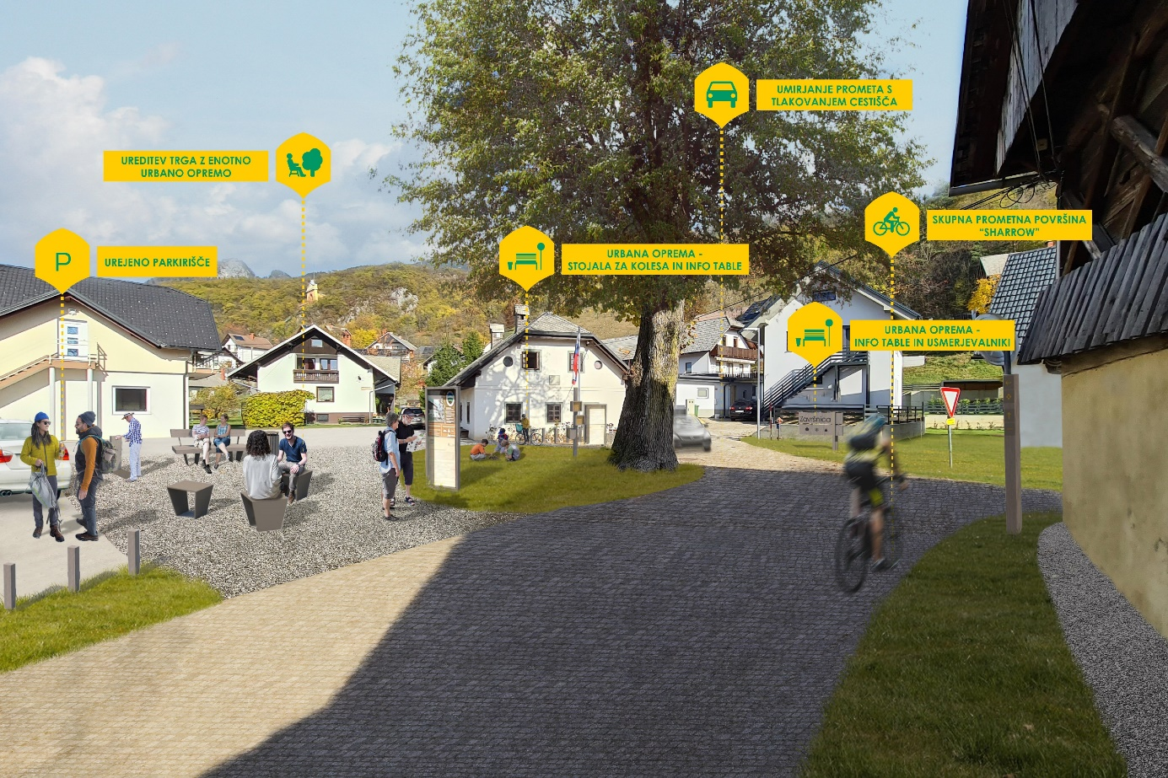
Vizija ureditve trga in parkirišča pred Čopovo rojstno hišo v Žirovnici.

Tretji strateški steber: kolesarjenje

Kolesarjenje ne predstavlja le zdravega načina rekreacije, ampak tudi vrsto prometa, ki ne onesnažuje okolja, ne povzroča hrupa in zmanjšuje težave s parkiranjem. V naseljih pogosto omogoča najhitrejše premagovanje krajših razdalj. Zaradi omenjenih dobrih lastnosti se kolesarjenje ponovno vključuje v prometni sistem, kjer kot alternativa avtomobilskemu prometu dobiva vse večjo vlogo in pomen.

Izzivi
Glavni izzivi na področju kolesarjenja so:
- manjkajoče, nepovezane, neurejene, poškodovane, neosvetljene površine za kolesarjenje;
- pomanjkanje ustreznih parkirišč oz. naslonov za kolesa ob javnih objektih, turističnih točkah in avtobusnih postajališčih; tudi ni polnilnic za električna kolesa in skiroje;
- nevarnosti zaradi motornega prometa (visoke hitrosti, premajhno upoštevanje kolesarjev);
- navajenost prebivalcev na uporabo avtomobilov tudi za premagovanje krajših razdalj.

Priložnosti in dosežki
Ob primerih ustreznih ureditev in mnogih privlačnostih občine Žirovnica za kolesarje, so še možnosti za izboljšave:
- občina Žirovnica ponuja obilo možnosti za kakovostno rekreativno kolesarjenje, zlasti gorsko in turno, manjka pa primerne infrastrukture za vsakodnevno kolesarjenje znotraj naselij in med njimi, kar pogrešajo zlasti prebivalci občine, ki kolesarijo po cestah, kjer se motorni promet odvija pri razmeroma visokih hitrostih, kar je nevarno in neudobno, zlasti to velja za regionalno cesto skozi osrednje vasi, ki ni ustrezno prilagojena mešanemu prometu, je na posameznih odsekih zožena in ponekod v zelo slabem stanju;
- v Zabreznici je ob regionalni cesti že eno dobro opremljeno počivališče in servisna točka; potrebovali bi jih še več (ob trasi Gorenjskega kolesarskega omrežja so sicer predvidena);
- relief je znotraj naselij in med njimi večinoma ugodno raven, kar na krajših razdaljah omogoča kolesarjenje z običajnimi kolesi, na daljših pa z električnimi, ki so primernejša tudi za kolesarjenje po reliefno bolj razgibanih območjih;
- pri prenovljeni železniški postaji je predvidena kolesarnica in možnost izposoje koles, kar je odlično in vredno posnemanja;
- sistema za avtomatiziramo izposojo koles še ni, a obstaja dobra možnost, da bi se občina Žirovnica priključila že delujočemu gorenjskemu sistemu izposoje koles Gorenjska Bike.

Cilji
Cilji in ciljne vrednosti tretjega prometnega stebra: kolesarjenje
Zap. št. | Operativni cilj | Ciljna vrednost | Kazalnik
3.1 | Povečati delež kolesarjenja | Povečati delež kolesarjenja na delo z 2 % na 5 % do leta 2027 | Delež kolesarjenja na delo glede na analizo stanja (anketa za splošno javnost)
3.1 | Povečati delež kolesarjenja | Povečati delež kolesarjenja v šolo s 13 na 20 % do leta 2027 | Delež kolesarjenja v šolo glede na analizo stanja (anketa med učenci OŠ)
3.1 | Povečati delež kolesarjenja | Povečati delež kolesarjenja po opravkih z 1 % na 5 % do leta 2027 | Delež kolesarjenja po opravkih glede na analizo stanja (anketa za splošno javnost)
3.2 | Zagotoviti pogoje, da bo večina prebivalcev lahko opravila velik del kratkih poti s kolesom | Vzpostaviti vsaj eno novo kolesarsko povezavo do leta 2027 | Dolžina kolesarskih povezav
3.2 |  | Zagotoviti kakovostna kolesarska parkirišča do leta 2024 | Število kakovostnih kolesarskih parkirišč
3.3 | Povečati prometno varnost in občutek varnosti kolesarjev | Ohraniti število 0 hudo poškodovanih in umrlih kolesarjev do leta 2027 | Število kolesarjev, udeleženih v prometnih nesrečah

Ukrepi
Na področju kolesarjenja Celostna prometna strategija Občine Žirovnica predvideva naslednje ukrepe:

  - Izdelava projektne dokumentacije kolesarskih povezav

Cilj tega ukrepa je priprava projektne dokumentacije za gradnjo oz. vzpostavljanje in urejanje kolesarskih površin. Kolesarsko omrežje bo sestavljeno iz primarnih in sekundarnih povezav, ki bodo omogočale dostop do glavnih ciljev v občini Žirovnica. Primarne povezave, kjer je to mogoče, od motornega prometa ločene kolesarske površine, bodo osnova omrežja. Dopolnjevale jih bodo sekundarne povezave, ki bodo potekale po manj prometnih cestah in poteh z nižjimi hitrostmi. Na vseh odsekih, kjer je za večjo varnost to potrebno, se bo postopoma umirilo motorni promet. Za izboljšanje varnosti kolesarskih površin bo preverjena, prilagojena in dograjena javna razsvetljava, ki bo povzročala kar najmanj svetlobnega onesnaženja. Prav tako bodo v skladu z varnostnimi standardi (talna razsvetljava in drugi ukrepi za izboljšanje varnosti) urejeni prehodi za kolesarje na območjih z gostejšim kolesarskim in motornim prometom.

  - Gradnja oz. vzpostavljanje površin za kolesarje

Pomanjkljiva kolesarska infrastruktura je velika ovira za kolesarjenje. Cilji ukrepa so navezava naselij na Gorenjsko kolesarsko mrežo, npr. Vrbe in Žirovnice na daljinsko kolesarsko pot Jesenice–Radovljica, ureditev traktorskih poti za kolesarjenje, predvsem pa ureditev prometnih površin za kolesarje znotraj vasi in med njimi, tudi kjer sicer ni prostora za od vozišč ločene kolesarske steze. Tam bodo površine vseeno usklajene z državnimi smernicami, odvisno od dejavnikov, kot sta hitrost in količina prometa. Na odsekih, kjer ni prostora za ločeno kolesarsko infrastrukturo oz. so tam prisotne ovire, kot npr. parkirani avtomobili ali prevelike hitrosti motornih vozil, bodo boljše razmere za kolesarjenje omogočene z upravljanjem prometa. Omrežje bo varno, dovolj gosto in povezano, saj le tako lahko omogoča dobro dostopnost. Glavno vodilo pri načrtovanju bo zagotavljanje varnosti kolesarjev in pešcev, pri čemer bo upoštevano načelo ločevanja kolesarjev od motornega prometa, ko je to nujno potrebno in mogoče, ter mešanja prometa, ko je to dovolj varno. To je še posebej pomembno, ker v šolo in iz šole pa tudi sicer kolesarijo mnogi otroci. Na varnejših povezavah bi lahko namestili števce kolesarjev, kar kolesarjenje dokazano spodbuja.

  - Postavitev parkirnih mest in ostale urbane opreme za kolesa

Pomemben element pri izboljšanju pogojev za kolesarjenje so tudi mesta za varno in udobno parkiranje koles, ki so v praksi pogosto zanemarjena. Običajna stojala z možnostjo vpetja prednjega kolesa največkrat niso primerna, saj omogočajo priklepanje le enega kolesa, povzročajo pa tudi krivljenje kolesnih obročev in druge poškodbe. Tako za potrebe kratkotrajnega kot dolgotrajnejšega parkiranja koles bodo zlasti ob javnih objektih (šola, trgovina, lekarna, objekti za športne in kulturne aktivnosti) ter ob turističnih točkah, avtobusnih postajališčih in železniški postaji nameščeni ustrezni nasloni za kolesa v obliki narobe obrnjene črke U, ki omogočajo hkratno priklepanje okvirja in vsaj enega kolesnega obroča. Na naslon se lahko prikleneta dve kolesi, vsako na eno stran. Po potrebi bodo parkirišča opremljena z nadstrešnicami za zaščito pred vremenskimi vplivi. S tem bo omogočeno tudi dolgotrajnejše parkiranje koles. Urejanje bo potekalo postopoma, glede na obiskanost javnih objektov. Pri železniški postaji je že predvidena pokrita kolesarnica.

  - Vzpostavitev sistema izposoje koles oz. e-koles

Kot rečeno, avtomatiziranega sistema za izposojo koles oz. e-koles v občini še ni, a občinska uprava že razmišlja, da bi, ko bo urejena daljinska kolesarska pot, vzpostavili združljivega s sistemi v sosednjih občinah, torej z že delujočim Gorenjska Bike, ki zaenkrat povezuje MO Kranj ter občine Jesenice, Naklo, Radovljica in Tržič. Lokacije postaj za izposojo bodo predvidoma na Cesarski cesti, pred Čopovo hišo, v Vrbi in Završnici.

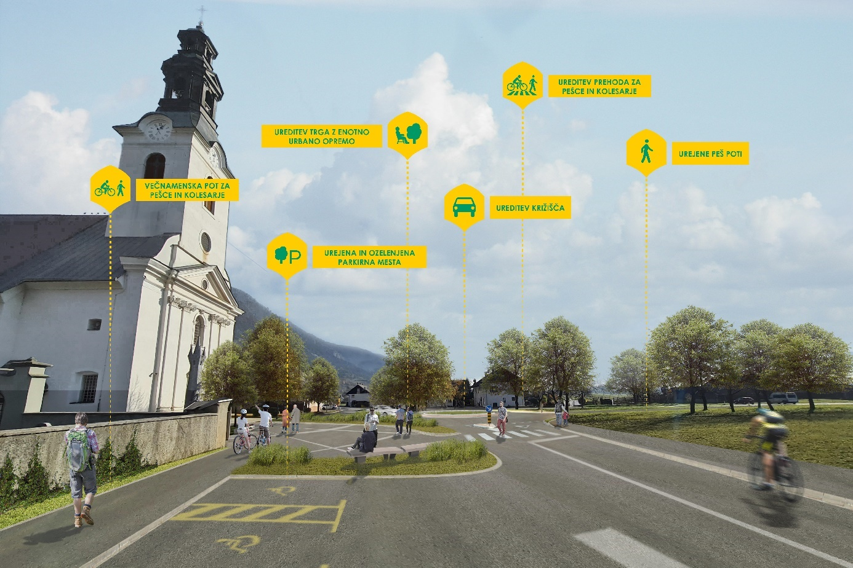
Vizija ureditve krožišča, trga ter večnamenske poti pred cerkvijo na Breznici. S tem se izboljša varnost v prometu, še posebej za najbolj ranljive udeležence – pešce, kolesarje, med njimi otroke in starostnike.

Četrti strateški steber: javni potniški promet

Javni potniški promet bo za vsakodnevna potovanja v prihodnosti vse pogostejša izbira, saj povečuje izkoristek transporta kot celote, zmanjšuje prometne zastoje in odpravlja težave s parkiranjem. Je okolju prijaznejši od individualnega motornega prometa, ki bo poleg tega postajal vse dražji, hkrati pa omogoča mobilnost tudi prebivalcem, ki ne morejo uporabljati drugih oblik prevoza (starejši občani, otroci in osebe brez lastnega avtomobila). Kakovosten javni potniški sistem mora biti privlačen za potencialne potnike, izpolnjevati mora merila, kot so cenovna sprejemljivost, lahka dostopnost, dobra povezljivost, predvsem pa hitrost in kakovost storitve.

Izzivi
Glavni izzivi povezani z javnim potniškim prometom so:
- prenizke frekvence obstoječih medkrajevnih avtobusnih linij;
- avtobusi neprilagojeni gibalno, senzorično oviranim in potnikom s kolesi;
- okolju manj prijazna vozila;
- prenizke frekvence voženj vlakov;
- le redki prebivalci občine uporabljajo javni potniški promet za svoje vsakodnevne poti.

Priložnosti in dosežki
Pri javnem potniškem prometu občina Žirovnica napreduje, a je še prostor za izboljšave:
- poteki avtobusnih linij so ustrezni, bi pa bile dobrodošle pogostejše vožnje;
- večina avtobusnih postajališč je urejenih z nadstrešnicami, klopmi in informacijskimi tablami, nekatera sploh niso urejena, nobeno pa ni opremljeno npr. z digitalnimi prikazovalniki časov dejanskih prihodov avtobusov, prav tako ni naslonov za kolesa;
- občina je z železnico razmeroma dobro povezana tako v smeri Jesenic kot Ljubljane, nekateri vlaki so že zdaj opremljeni z vagoni za prevoz koles, s posodobitvijo gorenjske proge in s pravkar posodobljeno in funkcionalno urejeno ŽP Žirovnica se stanje železniškega potniškega prometa še izboljšuje, potniki pa si tako kot pri avtobusih želijo pogostejših voženj;
- mnogi pogrešajo možnost prestopanja med različnimi prevoznimi načini pa tudi, da bi se bilo z vsemi sredstvi javnega prevoza mogoče voziti z enotno vozovnico;
- Prostofer je dobrodošel projekt, ki so ga občani lepo sprejeli in je dobro zaživel, treba pa bi ga bilo še okrepiti;
- Občina Žirovnica bi lahko s promocijskimi aktivnostmi svoje občane spodbudila k uporabi javnega potniškega prometa.

Cilji
Cilji in ciljne vrednosti četrtega prometnega stebra: javni potniški promet
Zap. št. | Operativni cilj | Ciljna vrednost | Kazalnik
4.1 | Povečati uporabo javnega potniškega prometa | Povečati delež poti na delo opravljenih z JPP s 6 % na 10 % do leta 2027 | Delež uporabe JPP na delo (anketa za splošno javnost)
4.1 | Povečati uporabo javnega potniškega prometa | Povečati število uporabnikov prevoza na klic (Prostofer) do leta 2027 | Število uporabnikov prevoza na klic (Prostofer) na območju občine Žirovnica
4.2 | Izboljšati dostopnost JPP za osebe z zmanjšano mobilnostjo | Prilagoditi vozila in postajališča gibalno oviranim do leta 2027 | Delež (število) vozil in postajališč, ki so prilagojena gibalno oviranim
4.2 | Izboljšati dostopnost JPP za osebe z zmanjšano mobilnostjo | Vzpostaviti ponudbo prevozov za gibalno ovirane do leta 2027 | Vzpostavljena ponudba prevozov za gibalno ovirane
4.3 | Izboljšati kakovost ponudbe JPP | Izboljšati ponudbo JPP v občini z več vozili prilagojenimi za prevoz koles in s pogostejšimi vožnjami ter z opremljenostjo postajališč z nasloni za kolesa do leta 2027 | Delež (število) vozil in postajališč opremljenih za prevoz oz. parkiranje koles ter zadovoljstvo potnikov s frekvenco prevozov

Ukrepi
Celostna prometna strategija občine Žirovnica predvideva na področju javnega potniškega prometa naslednje ukrepe:

  - Povečanje frekvenc obstoječih avtobusnih in železniških povezav

Občina Žirovnica bo skupaj z Ministrstvom za infrastrukturo (MzI), avtobusnim prevoznikom in Slovenskimi železnicami poskušala doseči pogostejše vožnje avtobusov in vlakov, zlasti med vikendi, prazniki, počitnicami in konicami v smeri urbanih središč in Bleda.

  - Prilagoditev avtobusnih postajališč gibalno in senzorično oviranim osebam ter prevozu in parkiranju koles

Avtobusna postajališča niso prilagojena gibalno in senzorično oviranim osebam, niti prevozu in parkiranju koles. Ker je cilj doseči javni potniški promet, dostopen prav vsem, bodo Občina Žirovnica skupaj s sosednjimi občinami in prevozniki poskrbeli, da se vozni park postopoma prilagodi tako, da bodo vsi avtobusi nizkopodni ter da bodo imeli zvočna oznanila in informacijske zaslone. Poleg tega bodo vozila JPP omogočala prevoz koles. Tudi postajališča bodo prilagojena nizkopodnim avtobusom in opremljena z dodanimi taktilnimi oznakami, informacije pa bodo podane tudi v pisavi za slepe. Tista ki še niso, bodo opremljena tudi z nadstrešnicami in drugo potrebno opremo, vsa pa tudi z nasloni za kolesa.

  - Sistemska podpora prevozu na klic

Prevoz na klic je oblika prevoza, ki združuje elemente javnega in taksi prevoza in lahko deluje v bolj ali manj formalni mreži prevozov. Glavni značilnosti sta, da se izvede na poziv uporabnika in je predvsem aktualna na območjih, kjer je frekvenca javnega potniškega prometa nezadostna. Na območju občine Žirovnica že deluje prevoz na klic v okviru projekta Prostofer, ki je predvsem namenjen starejši populaciji. Občina bo storitev še naprej finančno podpirala ter po potrebi nadgrajevala.

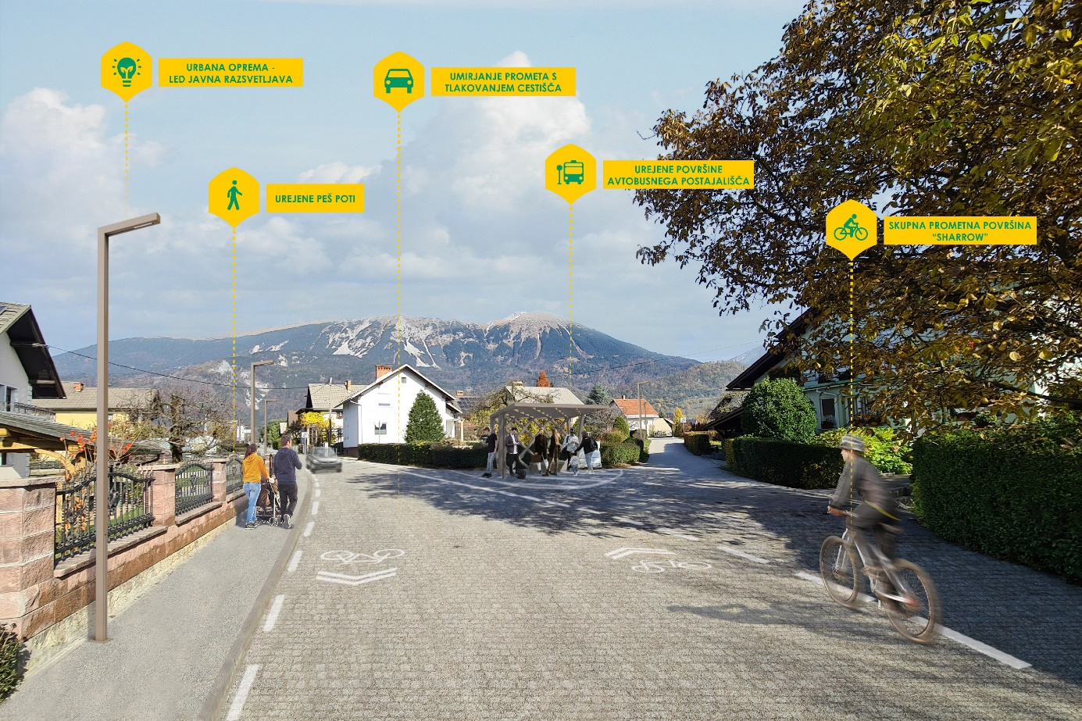
Vizija ureditve avtobusnega postajališča in površin za pešce ter kolesarje na Bregu.

Peti strateški steber: motorni promet

Vožnja z avtomobilom je prevladujoč način potovanja, saj se večini prebivalcev zdi najbolj učinkovit, čeprav hkrati menijo, da je avtomobilov povsod preveč. V praksi pogosto vseeno zanemarijo negativne posledice njihove množične uporabe. Zaradi visoke stopnje motorizacije so potrebe po vlaganju v cestno infrastrukturo visoke, hkrati pa se pojavljajo negativni vplivi na okolje, kakovost bivalnega okolja pa se zmanjšuje. Lastništvo osebnih vozil je tudi razmeroma drago. Zaradi omenjenih razlogov želi Občina Žirovnica izboljšati način in zmanjšati pogostost uporabe osebnih motornih vozil.

Izzivi
Glavni izzivi povezani z motornim prometom so:
- že tako visoka stopnja motorizacije oz. lastništvo osebnih motornih vozil se v občini še naprej povečuje;
- vozna površina je zlasti na regionalni cesta R3 638 marsikje uničena, izziv predstavljajo tudi ožine;
- čakanje pred železniškim prehodom, urejenim z zapornicami;
- parkirna politika je še v povojih;
- parkirišč P+R, ki bi v povezavi z javnim potniškim in kolesarskim prometom omogočila razbremenitev prometnic skozi naselja, še ni;
- obiskovalci kulturnih oz. naravnih znamenitosti parkirajo na površinah, ki temu niso namenjene;
- manjka ustrezno opremljenih parkirišč za avtobuse in avtodome.

Priložnosti in dosežki
Občina Žirovnica si aktivno prizadeva izboljšati stanje na področju motornega prometa:
- v občini že izvajajo nekatere ukrepe za umirjanje motornega prometa, npr. s preventivnimi radarskimi tablami »vi vozite«, z grbinami, z območji umirjenega prometa, conami 30 km/h idr., o katerih imajo prebivalci različna mnenja, so pa pravilno izvedeni vsekakor koristni;
- predvidena je izgradnja obvoznice Vrba, ki bo izboljšala tako bivalne razmere v vasi kot razmere za odvijanje vseh vrst prometa ter ureditev prostora pred cerkvijo s krožiščem, parkiriščem in trgom, DRSI pa načrtuje rekonstrukcijo regionalne ceste R3 638 na odseku Zabreznica–Breznica;
- Občina se je lotila urejanja parkirišč (tudi P+R) na svojem celotnem območju, trenutno gre večinoma za načrte in razmišljanja, tudi o gradnji podzemne garaže; smiselno bi bilo proučiti ali je gradnja vseh predvidenih parkirišč neizogibna ali bi bilo pomanjkanje parkirnih mest na nekem območju mogoče reševati drugače, npr. s prestrezanjem motoriziranih obiskovalcev na obstoječih ali planiranih parkiriščih izven naselij oz. z drugimi prometnimi politikami;
- ob urejanju parkirišč bo Občina uvedla nove parkirne politike in omejitve v smislu zaračunavanja parkirnin, časovnih omejitev parkiranja, usmerjanja avtomobilistov na prosta parkirišča in nadzora upoštevanja parkirnega reda; pomembno je, da vse to izvaja konsistentno in dosledno; hkrati ne sme pozabiti na zagotavljanja primernega udobja uporabnikov (senca, koši za smeti, pitniki, javna stranišča ipd.);
- v občini je že nekaj javnih polnilnic električnih vozil, a glede na to, da število takšnih vozil strmo raste, bi jih v nekaj letih gotovo rabili več; občina sicer na predvidenih novih parkiriščih načrtuje tudi nekaj polnilnic; gotovo pa se bodo pojavili tudi zasebni in drugi investitorji (elektrodistribucijska podjetja ipd.);

Cilji
Cilji in ciljne vrednosti petega prometnega stebra: motorni promet
Zap. št. | Operativni cilj | Ciljna vrednost | Kazalnik
5.1 | Umiriti in zmanjšati količino motornega prometa | Zmanjšati povprečno hitrost vozil | Zmanjšanje administrativne hitrosti
5.2 | Zmanjšati odvisnost prebivalcev od avtomobila | Zmanjšati delež uporabe avtomobila kot voznik za poti na delo z 91 na 85 % in po opravkih z 88 na 80 % do leta 2027 | Delež uporabe avtomobila kot voznik za poti na delo oz. po opravkih (anketa za splošno javnost)
5.2 | Zmanjšati odvisnost prebivalcev od avtomobila | Zmanjšati stopnjo motorizacije do leta 2027 | Stopnja motorizacije
5.3 | Povečati prometno varnost v motornem prometu | Izničiti število hudo poškodovanih in umrlih z osebnim avtomobilom do leta 2027 | Število udeleženih v prometnih nesrečah z osebnim avtomobilom
5.4 | Spodbujanje rabe ekoloških vozil | Posodobiti vozni park občinske uprave in ostalih pravnih subjektov v lasti Občine | Število e-vozil (e-kolo, e-skuter, e-avtomobil)
5.4 | Spodbujanje rabe ekoloških vozil | Nadgradnja infrastrukture za uporabo ekoloških vozil. | Število polnilnic za električna vozila

Ukrepi
Celostna prometna strategija občine Žirovnica predvideva na področju motornega prometa naslednje ukrepe:

  - Ureditev parkiranja

S povečevanjem avtomobilskega prometa se povečujejo tudi parkirne težave, povezane s pomanjkanjem parkirnih mest, kar je opazno zlasti na območjih s kulturnozgodovinskimi, turističnimi in športno-rekreacijskimi atrakcijami, kjer parkirani avtomobili hkrati degradirajo prostor. Občina bo v sklopu nadgradnje parkirne politike izvajala dodatne infrastrukturne rešitve, hkrati pa bo uvajala tudi novo, optimalnejše upravljanje mirujočega prometa.

V ta okvir sodi načrtovanje oz. priprava projektne dokumentacije za projekte, ki jih obravnava tudi Razvojni program Občine Žirovnica 2030. Gre za že omenjeno urejanje mirujočega prometa v okviru izgradnje obvoznice mimo Vrbe (ob uvedbi mešane prometne površine v vaškem jedru predvideva tudi parkirišča), za vzpostavitev mreže parkirišč po naseljih in na ključnih točkah (izgradnja manjših parkirišč po vaseh, tudi za potrebe obiskovalcev Čopove in Finžgarjeve rojstne hiše), nadgradnjo parkirišča v Vrbi, ki bo del sistema P+R in P+B z e-polnilnico, izposojo e-koles in kolesarnico, vzpostavitev medobčinskega P+R parkirišča v Lescah ter izgradnjo parkirišča za avtobuse v Doslovčah in avtodome na Bregu (zasebna investicija). V okviru umirjanja prometa na širšem območju doline Završnica je predvidena tudi nadgradnja parkirišča z informacijskim sistemom parkiranja, s sanitarijami in z informacijsko točko. Občina bo proučila tudi možnosti za umestitev parkirišča P+R v bližino železniške postaje (ena od idej je npr. podzemna garaža pod bližnjimi teniškimi igrišči). Že pred uresničitvijo vseh teh projektov bodo pred javnimi ustanovami (trgovina, pošta, zdravstveni dom, občinska stavba …) uvedene modre cone za kratkotrajno parkiranje. Poostren bo tudi nadzor, kršitve parkirnega reda pa dosledno sankcionirane.

Ob tem ponavljamo, da bi bilo smiselno proučiti ali je gradnja vseh predvidenih parkirišč neizogibna ali bi bilo pomanjkanje parkirnih mest na nekem območju mogoče reševati npr. s prestrezanjem motoriziranih obiskovalcev na obstoječih ali planiranih parkiriščih izven naselij oz. z drugimi prometnimi politikami.

  - Vzdrževanje in gradnja cest

Trenutno največji projekt v tem smislu za Občino Žirovnica predstavlja izgradnja že omenjene obvoznice Vrba, ki bo izboljšala tako bivalne razmere v vasi kot odvijanje vseh vrst prometa, s krožiščem, parkiriščem in trgom pa bo urejen tudi prostor pred župnijsko cerkvijo na Breznici. Zelo pomembna je tudi rekonstrukcija regionalne ceste R3 638 na odseku Zabreznica–Breznica, ki jo v sodelovanju z Občino načrtuje DRSI.

Obnova občinskih cest bo potekala po vsakoletnem planu in razvojnem programu Občine Žirovnica, prav tako vzdrževanje in gradnja (gozdnih) cest.

Za namen krajšanja poti nemotoriziranega prometa bo Občina zgradila nadvoz za pešce in kolesarje preko stare lokalne ceste Breg–Žirovnica in podhod za pešce v poslovni coni v Žirovnici.

  - Omejevanje dostopa z motornimi vozili in umirjanje prometa

V dolini Završnice bodo na začetku gozdne ceste, ki vodi proti Valvasorju, Zelenici in Stolu s postavitvijo zapornic omejen individualni motorni promet, kateremu bo poleg obstoječega parkirišča namenjenih še nekaj dodatnih parkirnih mest.

S prometnimi znaki, preventivnimi radarskimi tablami, hitrostnimi ovirami in na druge načine, bo Občina Žirovnica postopoma umirjala promet na cestah v naseljih.

  - Prilagoditev infrastrukture za gibalno ovirane

V sklopu rednega vzdrževanja bo Občina prilagajala pločnike, prehode za pešce in druge prometne površine tudi za gibalno ovirane osebe ter zagotovila zadostno število parkirnih mest za invalide.

  - Širitev omrežja električnih polnilnic

Povečana podpora uporabi okolju prijaznih vozil je pomembna predvsem z vidika zmanjševanja izpustov toplogrednih plinov, izboljšanja kakovosti zraka in zmanjševanja odvisnosti od fosilnih goriv. Občina bo zasebnim investitorjem omogočala širjenje omrežja električnih polnilnic in s tem lajšala uporabo električnih vozil ter prispevala k povečevanju njihovega deleža.

  - Nakup okolju prijaznih vozil za izvajanje javnih služb

Občina Žirovnica bo v sodelovanju s podjetjem JEKO, za izvajanje javnih služb izbirala vozila na električni pogon (tudi kolesa) ali druga okolju prijaznejša vozila.

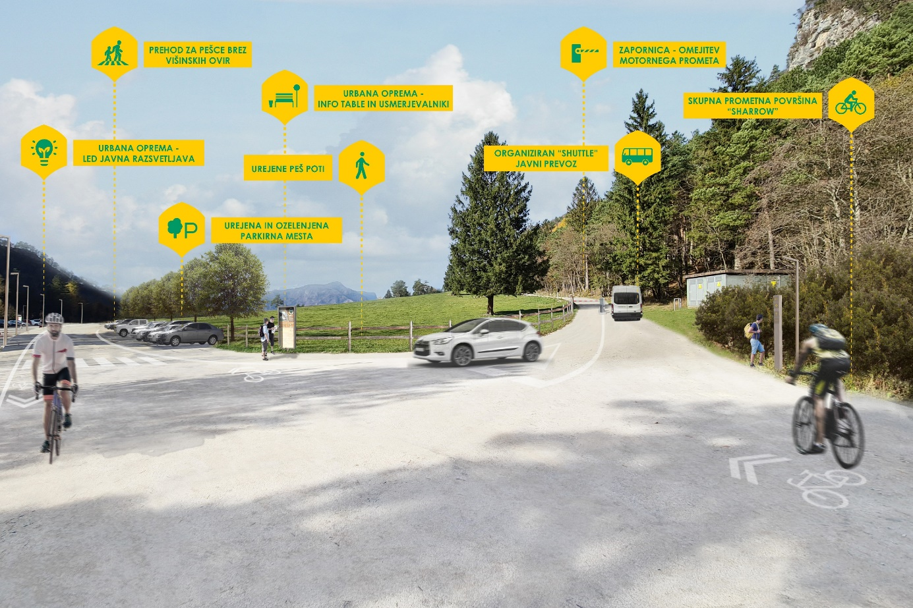
Vizija omejitve motornega prometa ter ureditve parkirišča »P+R« v Završnici. Z uravnoteženim razvojem vseh vrst prometa se upravljala tako običajne letne obremenitve kot tudi porast prometa v turistični sezoni.

Akcijski načrt

Zap.  št. |  | Ukrep/rezultat | Strošek občine |  | Vir sredstev | Nosilec | 2023 | 2024 | 2025 | 2026 | 2027
PRVI STRATEŠKI STEBER: CELOSTNO PROMETNO NAČRTOVANJE
1.1 |  | Sprejem, zagon, vrednotenja in prenova CPS | Vrednotenje: 2.000 €/2 leti,  prenova: 15.000 €/5 let |  | Občina Žirovnica, EU | Občina Žirovnica, zunanji izvajalec
1.2 |  | Imenovanje koordinatorja za celostno prometno načrtovanje (trajnostno mobilnost) | Redno poslovanje Občine Žirovnica |  | Občina Žirovnica | Občina Žirovnica
1.3 |  | Priprava uravnoteženih proračunov s povečanjem deleža sredstev za trajnostno mobilnost | Redno poslovanje Občine Žirovnica |  | Občina Žirovnica | Občina Žirovnica
1.4 |  | Izobraževanje občinske uprave in drugih ključnih deležnikov (projektanti, sosednje občine), ki upravljajo s prometom (delavnice, kongres, izobraževanja) | 1.000 €/leto |  | Občina Žirovnica, EU in nacionalni viri ter donatorji | Občina Žirovnica
1.5 |  | Izvajanje akcij ozaveščanja na temo trajnostne mobilnosti in spreminjanja potovalnih navad (npr. teden mobilnosti, teden varnosti, pešbus, bicivlak ...) | 2.000 €/leto |  | Občina Žirovnica, EU in nacionalni viri ter donatorji | Občina Žirovnica, šola, vrtec, Turizem Žirovnica, MzI
1.6 |  | Preveritev in po potrebi prilagoditev občinskih prostorskih aktov, tako, da upoštevajo načela celostnega prometnega načrtovanja (priprava strokovnih podlag) | V okviru priprave prostorskih aktov |  | Občina Žirovnica | Občina Žirovnica
1.7 |  | Povečanje transparentnosti prometnega načrtovanja z večjim vključevanjem javnosti in javno dostopnimi informacijami | Redno poslovanje Občine Žirovnica |  | Občina Žirovnica | Občina Žirovnica
1.8 |  | Sodelovanje pri regionalnih in evropskih projektih na temo trajnostne mobilnosti | Redno poslovanje Občine Žirovnica |  | EU, Občina Žirovnica | Občina Žirovnica, zunanjo partnerji
1.9 |  | Povezovanje s sosednjimi občinami in drugimi deležniki pri načrtovanju prometnih povezav in ukrepov trajnostne mobilnosti | Redno poslovanje Občine Žirovnica |  | Občina Žirovnica, | Občina Žirovnica, sosednje občine, DRI, DRSI, idr.
1.10 |  | Vzpostavitev sistema spremljanja potovalnih navad (pešcev, kolesarjev, uporabnikov JPP in voznikov) | Redno poslovanje Občine Žirovnica |  | Občina Žirovnica | Občina Žirovnica, zunanji izvajalec
1.11 |  | Vzpostavitev sistema spremljanja stanja infrastrukture (npr. voziščna konstrukcija, prometne signalizacije, geodetski podatki…) | 10.000 € |  | Občina Žirovnica | Občina Žirovnica, zunanji izvajalec
1.12 |  | Pametni prometni sistem Gorenjske | 22.478 € (od tega 4.464 € lastnih sredstev, ostalo EU) |  | Občina Žirovnica | Občina Žirovnica, zunanji izvajalec
Zap.  št. | Ukrep/rezultat |  | Strošek občine | Vir sredstev |  | Nosilec | 2023 | 2024 | 2025 | 2026 | 2027
DRUGI STRATEŠKI STEBER: PEŠAČENJE
2.1 | Gradnja površin za pešce (Pločnik Zabreznica–Breznica, Breznica–Rodine, Breg) |  | 1.000.000 € (Zabreznica–Breznica)  3.000.000 € (Breznica–Rodine)  314.523 € (Breg) | Občina Žirovnica |  | Občina Žirovnica
2.2 | Nadgradnja varnih šolskih poti (talne in vertikalne označitve, osvetlitev …) |  | Redno poslovanje Občine Žirovnica | Občina Žirovnica |  | Občina Žirovnica, SPV, OŠ
2.3 | Ureditev varnejših prehodov za pešce (na območjih večje frekvence prometa ter povečanje števila prehodov za pešce, npr. pred Zdravstvenim domom) |  | 6.000 EUR/varen prehod za pešce | Občina Žirovnica, DRSI |  | Občina Žirovnica, DRSI, zunanji izvajalci
2.4 | Vzdrževanje pohodniških, sprehajalnih in konjeniških poti (skozi naselja, po srednji cesti …) |  | Redno poslovanje Občine Žirovnica | Občina Žirovnica, EU |  | Občina Žirovnica, zunanji izvajalci
2.5 | Ureditev vaških jeder (pred cerkvijo na Breznici, pred Čopovo hišo v Žirovnici, Vrba, Zabreznica) |  | 7.000 € (krajinsko-urbanistična zasnova vasi)  20.000 € ureditev vaškega jedra | Občina Žirovnica |  | Občina Žirovnica, zunanji izvajalci
2.6 | Posodobitev omrežja javne razsvetljave (zasenčene svetilke na senzor za zmanjševanje svetlobnega onesnaževanja) in dopolnitev omrežja javne razsvetljave |  | 6.200 €/leto | Občina Žirovnica |  | Občina Žirovnica, DRSI
2.7 | Izboljšanje infrastrukture za povečanje privlačnosti za pešačenje (urbana oprema, kažipoti s časovnimi oznakami, ozelenitev) |  | 20.000 €/leto | Občina Žirovnica in nacionalni viri |  | Občina Žirovnica
2.8 | Ureditev otroških igrišč (ob Čebeljem Parku A. Janše, fitnes na prostem v Glenci in Žirovnici) |  | 10.000 €/igrišče  45.000 €/2 fitnesa | Občina Žirovnica |  | Občina Žirovnica

Zap.  št. | Ukrep/rezultat | Strošek občine | Vir sredstev | Nosilec | 2023 | 2024 | 2025 | 2026 | 2027
TRETJI STRATEŠKI STEBER: KOLESARJENJE
3.1 | Izdelava projektne dokumentacije kolesarskih povezav (ob rekonstrukciji cest in gradnji pločnika) | upoštevano pri projektu rekonstrukcije reg. ceste in obvoznice Vrba | Občina Žirovnica, DRSI | Občina Žirovnica, zunanji izvajalec
3.1 | Gradnja oz. vzpostavljanje površin za kolesarje (priključitev Vrbe in Žirovnice na daljinsko kolesarsko pot Jesenice–Radovljica, Gorenjska kolesarska mreža) | upoštevano pri projektu rekonstrukcije reg. ceste in obvoznice Vrba  3.000 € (daljinska kolesarska pot) | Občina Žirovnica | Občina Žirovnica,
3.2 | Postavitev parkirnih mest za kolesa in ostale urbane opreme za kolesa zlasti ob javnih objektih (šola, trgovina, lekarna, športne in kulturne ustanove), turističnih točkah, avtobusnih postajališčih in železniški postaji) | (strošek upoštevan že pri ukrepu 2.7) | Občina Žirovnica, javne ustanove, nacionalni viri | Občina Žirovnica in druge javne službe
3.3 | Vzpostavitev sistema izposoje koles/e-koles v povezavi s sosednjimi občinami (lokacije postaj na Cesarski cesti, pred Čopovo hišo, v Vrbi in Završnici) | izvedba: 35.000 € (postaja s kolesi),  vzdrževanje: 4.000 €/leto | Občina Žirovnica, EU | Občina Žirovnica, zunanji izvajalec

Zap.  št. | Ukrep/rezultat | Strošek občine | Vir sredstev | Nosilec | 2023 | 2024 | 2025 | 2026 | 2027
ČETRTI STRATEŠKI STEBER: JAVNI POTNIŠKI PROMET
4.1 | Pobude za povečanje frekvenc obstoječih avtobusnih in železniških povezav | Redno poslovanje Občine Žirovnica | MzI | DRSI (MzI), Občina Žirovnica, sosednje občine, koncesionarji
4.2 | Prilagoditev avtobusnih postajališč gibalno in senzorično oviranim osebam | Redno poslovanje Občine Žirovnica | Občina Žirovnica | DRSI (MzI), Občina Žirovnica
4.3 | Sistemska podpora prevozu na klic (Prostofer) | 7.900 €/leto | Občina Žirovnica, EU, nacionalni viri, društva | Občina Žirovnica, društva

Zap.  št. | Ukrep/rezultat | Strošek občine | Vir sredstev | Nosilec | 2023 | 2024 | 2025 | 2026 | 2027
PETI STRATEŠKI STEBER: MOTORNI PROMET
5.1 | Izgradnja/ureditev/optimizacija parkirišč (tudi P+R in P+B) (poslovna cona Žirovnica) | 50.000 € | Občina Žirovnica, zasebna sredstva | Zunanji izvajalec, Občina Žirovnica
5.2 | Izgradnja garažne hiše (pri TVD Partizan Žirovnica) | 50.000 €/projektna dokumentacija  1.000.000 €/izgradnja | Občina Žirovnica, sofinanciranje z EU sredstvi | Zunanji izvajalec, Občina Žirovnica
5.3 | Izgradnja parkirišč za avtobuse (Doslovče) in avtodome (zasebna investicija na Bregu) | 250.000 €/parkirišče | Občina Žirovnica | Zunanji izvajalec, Občina Žirovnica
5.4 | Vzdrževanje cest skladno z načrtom in razvojnim programom in gradnja cest (obvoznica Vrba) | 500.000 €/vzdrževanje  1.981.000 € (Obvoznica Vrba) | Občina Žirovnica | JEKO, Občina Žirovnica
5.5 | Izgradnja nadvoza (stara lokalna cesta Breg–Žirovnica) in podhoda (poslovna cona v Žirovnica) | 200.000 €/nadvoz  250.000 €/podhod | Občina Žirovnica | Zunanji izvajalec, Občina Žirovnica
5.6 | Poostren nadzor nad kršitvami parkiranja | Redno poslovanje Občine | MIR | Medobčinsko redarstvo
5.7 | Omejevanje dostopa z motornimi vozili in umirjanje prometa (na gozdni cesti proti Valvasorju in Zelenici (postavitev zapornic), s prometnimi znaki (10 km/h), preventivnimi radarskimi tablami, hitrostnimi ovirami ipd.) | 50.000 €/zapornice in parkomat | Občina Žirovnica | Občina Žirovnica
5.8 | Prilagoditev infrastrukture za senzorično ovirane (prilagoditev pločnikov in prehodov za pešce) | Redno poslovanje Občine | Občina Žirovnica | Občina Žirovnica
5.9 | Razširitev omrežja električnih polnilnic za e-avtomobile in e-kolesa (zasebne investicije v poslovni coni) | Zasebni viri | zasebni viri | drugi javni deležniki
5.10 | Nakup okolju prijaznih vozil za izvajanje javnih služb (JEKO) | / | JEKO | JEKO

Zaključek

Priprava celostne prometne strategije temelji na sodobnem načrtovanju, ki vključuje celovito obravnavo vseh oblik in načinov potovanj ter njihovo prepletanje in povezovanje z družbenim okoljem. Temelji na razmišljanju, ki se odmika od dosedanje prakse, osnovane na tradicionalnem načrtovanju gradnje infrastrukturnih objektov, ki povečujejo zmogljivosti cest in parkirišč, ter se bliža celostnemu načrtovanju prometa s poudarkom na izboljšanju pogojev za hojo, kolesarjenje in uporabo javnega potniškega prometa. Gre za nov pristop, katerega bistvo je urejanje prometa po meri ljudi, s ciljem zagotavljanja enakopravne dostopnosti in izboljšanja kakovosti bivanja.

Dokument Celostna prometna strategija Občine Žirovnica je nastajal v letih 2021 in 2022 ter vsebuje analizo stanja, vizijo razvoja, strateške cilje in stebre, ki evidentirajo ključna področja ukrepanja. Strategija je oblikovana tako, da ni le spisek pričakovanj in neuresničljivih želja, temveč so cilji realno dosegljivi.

Ključni del dokumenta je podrobnejši akcijski načrt z natančno opredeljenimi kratkoročnimi ukrepi, ki jih bo Občina Žirovnica izvedla v prvih petih letih izvajanja strategije. Vsi vzvodi seveda niso v pristojnosti občine, so tudi v pristojnosti nacionalnih institucij ter ključnih deležnikov v ožji in širši okolici.

Občina Žirovnica bo postala zgled ureditve prometa in trajnostne mobilnosti.

»Če načrtujemo za avtomobile in promet, dobimo avtomobile in promet.
Če načrtujemo za ljudi in javne prostore, dobimo ljudi in javne prostore.«
(Fred Kent)

http://www.di.gov.si/fileadmin/di.gov.si/pageuploads/Stran_navodila_in_vzorci/kolesarji_prelom_web_06-2012.pdf

